PARTIE 3 : RÉALISATION ET DISCUSSION
Chapitre V: Réalisation de l’Application
5.1 Introduction
Ce chapitre constitue le cœur de notre travail de réalisation. Après avoir analysé les besoins du projet et conçu l’architecture dans les chapitres précédents, nous allons décrire ici, pas à pas, comment cette infrastructure a été correctement construite et mise en service. Chaque décision technique que nous avons prise est justifiée, chaque commande exécutée est expliquée, et chaque étapes clé est illustrer par une capture d’écran réelle prise sur l’environnement de travail. Le chapitre est organisé de manière chronologique, en suivant l’ordre dans lequel l’infrastructure a été effectivement mise en place. Nous commençons par présenter l’environnement de développement, le matériel et les logiciels utilisée. Nous détaillons ensuite la configuration du serveur TEST, puis celle du serveur PRODUCTION, et nous terminons par la mise en place du pipeline CI/CD complète. Cette progression logique permet de comprendre comment chaque composant s’intègre dans l’ensemble de l’architecture.
Les captures d’écran présentées dans ce chapitre ont été prises directement pendant la réalisation du projet, sur les machines virtuelles. Elles ne sont pas reconstituées a posteriori : elles reflètent l’état exacte du système à chaque étape. Chaque capture est précédée d’une explication qui décrit ce que l’on cherche vérifier et comment interpréter le résultat visible. Tous les commandes présentées ont exécuté et validées dans l’environnement réel du projet.
5.2 Environnement de développement
Avant de décrire la configuration des serveurs, il est important de présenter le contexte dans lequel toute le projet a été réalisé. L’environnement de développement comprend à la fois le matériel utiliser, les machines physiques et virtuel et les logiciels installés sur chacune d’elles. Documenter cet environnement est une bonne pratique essentielle en ingénierie logiciel : elle garantit que n’importe quelle personne rejoignant le projet peut reproduire exactement le même environnement sur sa propre machine, sans mauvais surprise liées à des versions ou des configurations différentes
5.2.1 Matériel utilisé
L’ensemble de l’infrastructure du projet propose sur une seule machine physique qui joue le rôle d’hôte de virtualisation. Cette machine hôte fait tourner simultanément deux machines virtuelles Ubuntu Server via Oracle VirtualBox, une pour le serveur TEST, une pour le serveur PRODUCTION, tout en restant utilisable pour le développement quotidien dans l’éditeur de code, le terminal et le navigateur. Ce choix de virtualisation local présente un avantage majeur dans un contexte académique : il permet de simuler un véritable environnement multi-service sans avoir recours à un hébergement cloud payant. Le tableau suivant présente les caractéristiques de chaque machine

Machine | Rôle | Système d'exploitation | Adresse IP
Poste du développeur | Développement et push Git | Windows 10 / Linux | Local
VM Ubuntu (TEST) | Serveur de test, runner GitHub Actions | Ubuntu 22.04 LTS | 192.168.137.57
VM Ubuntu12 (PROD) | Serveur de production | Ubuntu 22.04 LTS | 192.168.137.144
Tableau 24 : Matériel utilisé dans le projet

Composant | Spécification retenue | Justification
Processeur | Intel Core i5 / AMD Ryzen 5 — 8 cœurs logiques minimum | Indispensable pour exécuter 2 VMs en parallèle sans saturation du CPU
Mémoire RAM | 16 Go DDR4 | Chaque VM consomme 2 à 3 Go ; il faut laisser 8 Go à l'hôte pour travailler confortablement
Stockage | SSD 256 Go minimum | Les images Docker et snapshots VirtualBox consomment rapidement l'espace ; le SSD accélère drastiquement les builds
Carte réseau | Wi-Fi + NAT + Host-Only | Double configuration réseau indispensable : NAT pour Internet, Host-Only pour la communication entre hôte et VMs
Système hôte | Windows 10 / 11 — 64 bits | Compatibilité native avec VirtualBox 7.x et les outils de développement retenus
Écran | Résolution 1920 × 1080 minimum | Permet de travailler simultanément sur le terminal, l'éditeur et l'interface GitHub Actions

Nous avons retenu Oracle VirtualBox 7.x pour plusieurs raisons concrètes. D’abord, VirtualBox est entièrement gratuit et fonctionne sur Windows, ce qui le rend accessible dans un contexte académique sans aucune contrainte de licence. Ensuite, il propose des fonctionnalités très utiles comme la création de snapshots — qui permettent de revenir en arrière en cas de mauvaise manipulation —, la gestion des réseaux virtuels et l’export des machines au format OVF. Enfin, la virtualisation locale nous permet de simuler un vrai environnement multi-serveurs sans avoir besoin d’un hébergement cloud payant.
Deux machines virtuelles ont été créées dans VirtualBox : la première, nommée ubuntu, est réservée au serveur TEST ; la seconde, nommée Ubuntu12, est dédiée au serveur PRODUCTION. Les ressources allouées à chacune reflètent une bonne pratique classique : la production est dimensionnée légèrement au-dessus du test, pour absorber une charge réelle sans difficulté :

Paramètre VirtualBox | Serveur TEST (ubuntu) | Serveur PRODUCTION (Ubuntu12)
RAM allouée | 2 048 Mo | 3 072 Mo
Processeurs virtuels | 2 vCPU | 2 Vcpu
Disque dur virtuel | 20 Go (VDI dynamique) | 25 Go (VDI dynamique)
Réseau — Carte 1 | NAT (accès Internet) | NAT (accès Internet)
Réseau — Carte 2 | Host-Only (accès hôte) | Host-Only (accès hôte)
Système invité | Ubuntu Server 22.04 LTS | Ubuntu Server 22.04 LTS

Une fois les deux VMs créées et démarrées dans VirtualBox, leur statut est visible dans le panneau principal de l'application. La capture ci-dessous documente cet état initial : les deux machines apparaissent dans la liste avec leur nom, leur système d'exploitation et leur statut d'exécution.
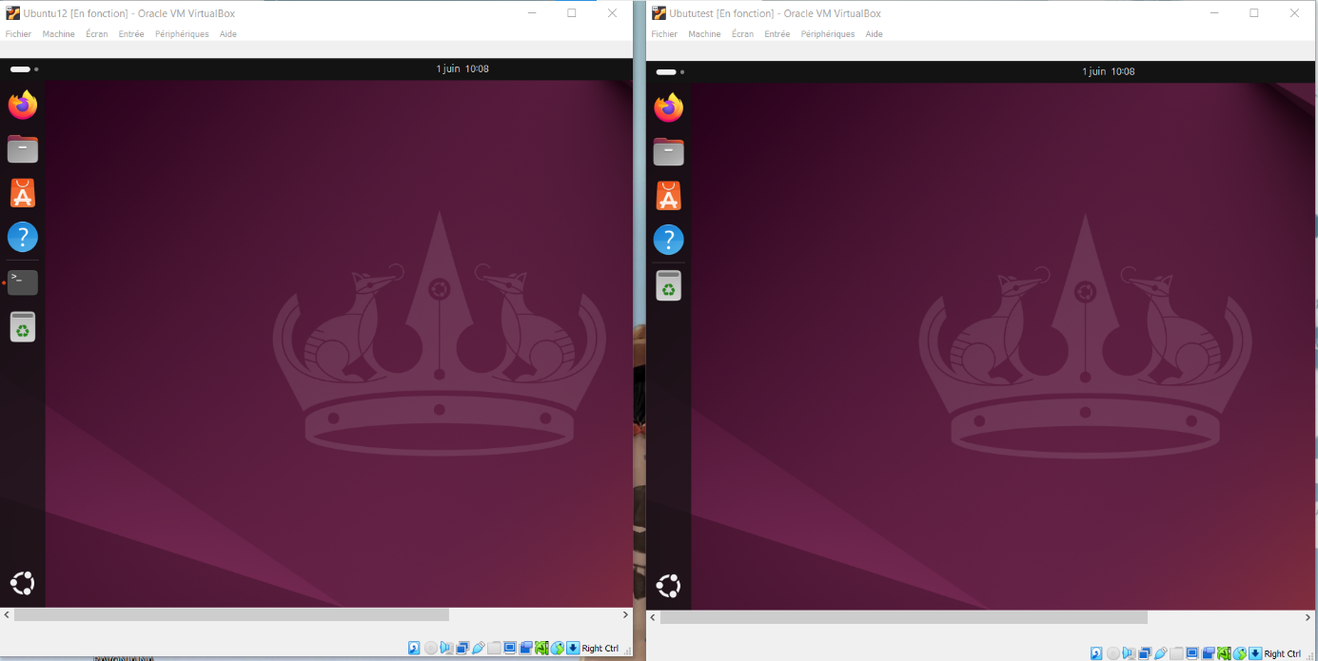

Cette capture est la première preuve concrète de notre infrastructure. On y voit les deux machines virtuelles coexister sur la même machine hôte, actives et prêtes à recevoir les configurations décrites dans les sections suivantes.
5.2.2 Logiciels installés
Les logiciels utilisés dans le projet se répartissent en deux catégories. La premier regroupe les outillés installer sur la machine hôte Windows, qui servent au développement, a la gestion du code source et a la supervision du pipeline. La seconde catégorie regroupe les services déployés sur les machines virtuelles Ubuntu, qui constituent l’infrastructure d’exécution de l’application. Chaque logiciel répond à un besoin précis identifie lors de la phase de conception.

a) Outils sur la machine hôte (Windows)
La machine hôte est l’espace de travail du développeur au quotidien. C’est là que le code est écrit, version et envoyé ver GitHub. Les logiciels suivants y ont installés :
Logiciel | Version | Usage principal
Visual Studio Code | 1.89+ | Éditeur principal — frontend React, backend Laravel, fichiers Docker / Nginx / YAML
Git | 2.44+ | Gestion de version — commits, branches, push vers GitHub
Oracle VirtualBox | 7.0.x | Hyperviseur — création et gestion des deux VMs (ubuntu + Ubuntu12)
Navigateur web | Chrome | Consultation de l'application déployée et accès à l'interface GitHub Actions
Terminal / PowerShell | — | Commandes SSH vers les VMs, débogage réseau, vérification des ports

b) Services déployés sur les VMs Ubuntu

Les machine virtuelles hebergent l’infrastructure de déploiement. Le principe que nous avons suivi est simple : Chaque service tourne dans son propre conteneur Docker, ce qui garantit l’isolation entre les composants et la productibilité de l’environnement. Le tableau suivant présente la listes l’ensemble des services déployés et leur rôle dans l’architecture :

Service | Version | Rôle dans l'architecture | Env.
Ubuntu Server | 22.04 LTS | Système d'exploitation des VMs — base stable et sécurisée pour Docker | TEST + PROD
Docker Engine | 25.x | Moteur de conteneurisation — exécution isolée de chaque service applicatif | TEST + PROD
Docker Compose | v2.x | Orchestration multi-conteneurs — définition et démarrage de la stack complète via un fichier YAML | TEST + PROD
Nginx (Alpine) | 1.24.x | Reverse proxy — routing des requêtes HTTP vers les bons conteneurs (frontend / API) | TEST + PROD
React | 18.x | Frontend de DevEnviron 4D — interface utilisateur servie par le conteneur frontend | TEST + PROD
Laravel | 10.x | Backend API REST — logique métier, endpoints, migrations base de données | TEST + PROD
PostgreSQL (Alpine) | 15.x | Base de données relationnelle — persistance des données applicatives | TEST + PROD
GitHub Actions Runner | 2.316.x | Agent CI/CD auto-hébergé — exécution des jobs du pipeline directement sur la VM | TEST + PROD

Le choix des images Alpine pour Nginx et PostgreSQL mérite qu’on s’y arrête. Les images Alpine sont des versions allégées des images Docker officielles, basées sur la distribution Linux Alpine qui ne pèse que 5 Mo environ. En pratique, nginx: alpine fait autour de 23 Mo contre 140 Mo pour nginx: latest. Cette différence de taille accélère les téléchargements à chaque déploiement CI/CD, et réduit également la surface d’attaque potentielle en limitant le nombre de composants installés.

c) Structure du dépôt GitHub

Le code source du projet est hébergé sur GitHub dans un dépôt unique, organisé en monorepo. Ce choix simplifie considérablement la gestion du projet : le frontend, le backend, les fichiers Docker et la configuration du pipeline CI/CD sont tous au même endroit. Le pipeline n’a donc qu’un seul dépôt à surveiller et travaille toujours sur l’ensemble du projet en une seule opération. Voici la structure des répertoires.
Monapp/
├──. GitHub/
│ └── workflows/
│ └── cicd.yml ← Pipeline CI/CD complet (6 jobs)
├── frontend/
│ ├── Dockerfile ← Image Docker du frontend React
│ └── src/
├── backend/
│ ├── Dockerfile ← Image Docker du backend Laravel
│ └── app/
├── nginx/
│ ├── test.conf ← Config Nginx TEST (port 8080)
│ └── prod.conf ← Config Nginx PROD (port 80)
├── docker-compose.test.yml ← Stack Docker environnement TEST
└── docker-compose.prod.yml ← Stack Docker environnement PRODUCTION

Cette organisation en monorepo offre plusieurs avantages concrets pour notre pipeline. Un seul dépôt signifie un seul déclencheur : tout push sur la branche de déploiement active automatiquement l’ensemble du pipeline. Les fichiers de configuration Docker et Nginx étant versions avec le code, chaque version de l’application est toujours associée à la configuration exacte de son environnement. Les deux fichiers docker-compose, un pour TEST, un pour PROD, gèrent proprement les différences entre les deux environnements : ports, noms de conteneurs et variables d’environnement.
L’ensemble de ces choix matériel, système d’exploitation, outils de développement et services applicatifs forme un environnement cohérent, documenté et reproductible. C’est sur cette base que repose toute l’infrastructure décrite dans les sections suivantes.
5.3 Configuration du serveur TEST
Le serveur TEST est le premier maillon opérationnel de notre chaine de déploiement. C’est l’environnement dans lequel chaque modification du code est automatiquement déployée dès qu’un développeur pousse du code sur la branche staging. Ils jouent un rôle central dans l’infrastructure : c’est le que l’agent testeur vérifie le bon fonctionnement de chaque nouvelle version, que le runner GitHub Actions exécute les cinq premiers jobs du pipeline, et que l’archive de l’application validée est préparée avant son envoi en production. Aucune modification ne peut atteindre les utilisateurs finals sans être passée par ce serveur. La machine virtuelle correspondants, nommée Ubuntu dans le Virtual Box est configurée avec exactement les mêmes technologies que le serveur de PRODUCTION. Cette parité est fondamentale : si les deux environnement divergent dans leurs configurations, les teste réalises sur TEST perdent toute valeurs, car l’application pourrait se comporter différemment une fois déployée en production

5.3.1 Installation d'Ubuntu Server et de Docker
La première étape a consisté à installer Ubuntu Server 22.04 LTS sur la machine virtuelle dédiée au serveur TEST. Nous avons retenu cette distribution pour trois raisons : sa stabilité reconnue sur les environnements serveur, sa compatibilité native avec Docker Engine, et sa large communauté qui facilite la résolution de problèmes. L’installation a été réalisée en mode minimal, sans interface graphique, pour limiter la consommation de ressources de la machine virtuelle. Une fois le système en place, nous avons installé Docker Engine et le plugin Docker Compose v2 en suivant la procédure officielle de Docker pour Ubuntu — et non le paquet Ubuntu par défaut, souvent moins à jour. L’utilisateur courant est ensuite ajouté au groupe docker pour pouvoir exécuter les commandes Docker sans privilèges root, ce qui est indispensable pour que le runner GitHub Actions fonctionne correctement. Les commandes suivantes ont été exécutées dans l’ordre :
Les commandes suivantes ont été utilisées pour installer Docker sur le serveur de test

# 1. Mise à jour des paquets système
$ sudo apt update && sudo apt upgrade -y

# 2. Installation de Docker Engine + Compose plugin
$ sudo apt update
$ sudo apt install Docker && apt install docker compose

# 3. Ajout de l'utilisateur au groupe docker
$ sudo usermod -aG docker $USER && newgrp docker

# 4. Vérification
$ docker --version # Docker version 25.x.x
$ docker compose version # Docker Compose version v2.x.x
Après l’installation, nous avons vérifié que Docker fonctionne correctement en exécutant les commandes docker --version et docker compose version. Ces deux commandes permettent de confirmer que Docker Engine et le plugin Compose sont bien installés et que leurs versions correspondent aux prérequis du projet. La capture suivante montre le résultat de ces vérifications sur le serveur TEST.

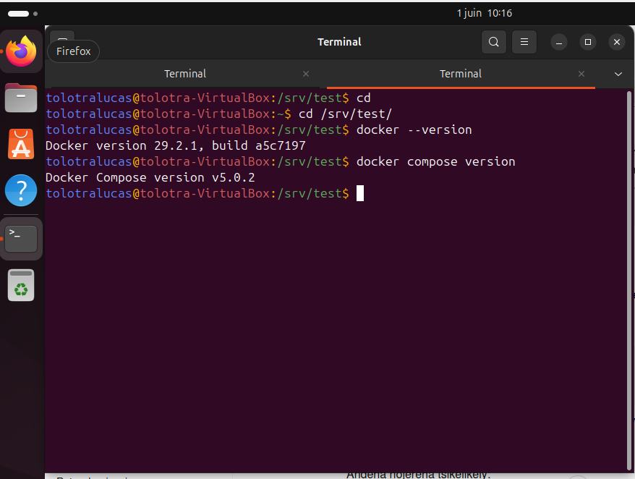
[ CAPTURE : résultat de docker --version et docker compose version sur le serveur

Figure 4 : Vérification de l'installation Docker sur le serveur TEST
Cette capture montre le résultat des commandes docker --version et docker compose version exécutées sur le serveur TEST, confirmant que Docker Engine et le plugin Composesont correctement installés et opérationnels sur la machine virtuelle Ubuntu.

5.3.2 Configuration de Nginx

Dans notre architecture, Nginx joue le rôle de point d’entrée unique de l’application. Il reçoit toutes les requêtes HTTP entrantes sur le port 8080 et les distribue vers le bon conteneur selon le chemin de l’URL : les requêtes commençant par /api/ sont transmises au conteneur backend Laravel (qui exécute l’API en interne), tandis que toutes les autres requêtes sont servies par le conteneur frontend React. Ce mécanisme de routing est essentiel dans une architecture conteneurisée : ni le frontend ni le backend n’exposent directement leurs ports à l’extérieur seul Nginx est visible depuis l’hôte. Les services communiquent entre eux via le réseau interne Docker, invisible depuis l’extérieur, ce qui renforce la sécurité et simplifie la gestion des accès.
La configuration Nginx du serveur TEST est définie dans un fichier nommé test.conf, version né dans le dépôt GitHub sous le répertoire nginx/. Ce fichier est monté comme volume dans le conteneur test-nginx via Docker Compose, ce qui signifie que toute modification de la configuration est automatiquement prise en compte au redémarrage du conteneur, sans nécessiter de reconstruire l’image Docker. La capture suivante montre le contenu de ce fichier tel qu’il existe sur le serveur TEST.

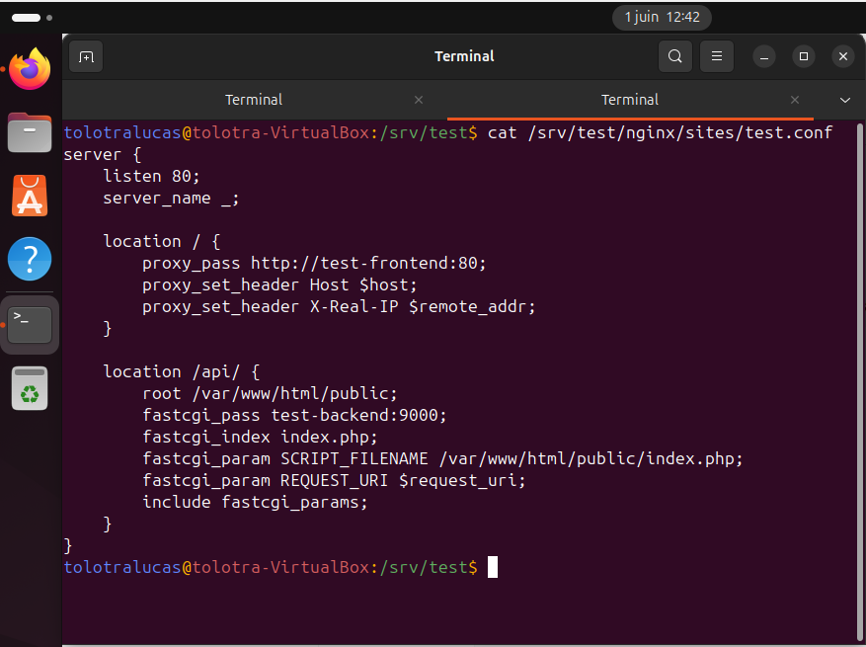

Figure 5 : Configuration Nginx du serveur TEST
Cette capture montre le contenu du fichier test.conf définissant le comportement du reverse proxy Nginx sur le serveur TEST : écoute sur le port 8080, routage des requêtes /api/ vers le conteneur Laravel, et toutes les autres requêtes vers le conteneur React.
Ensuite le contenu complet du fichier docker-compose.yml du serveur TEST, définissant les quatre services interconnectés : test-nginx, test-frontend, test-backend et test-database, avec leurs ports, volumes et dépendances respectifs. Chapitre 5 : Réalisation de l’Application

5.3.3 Déploiement React, Laravel et PostgreSQL
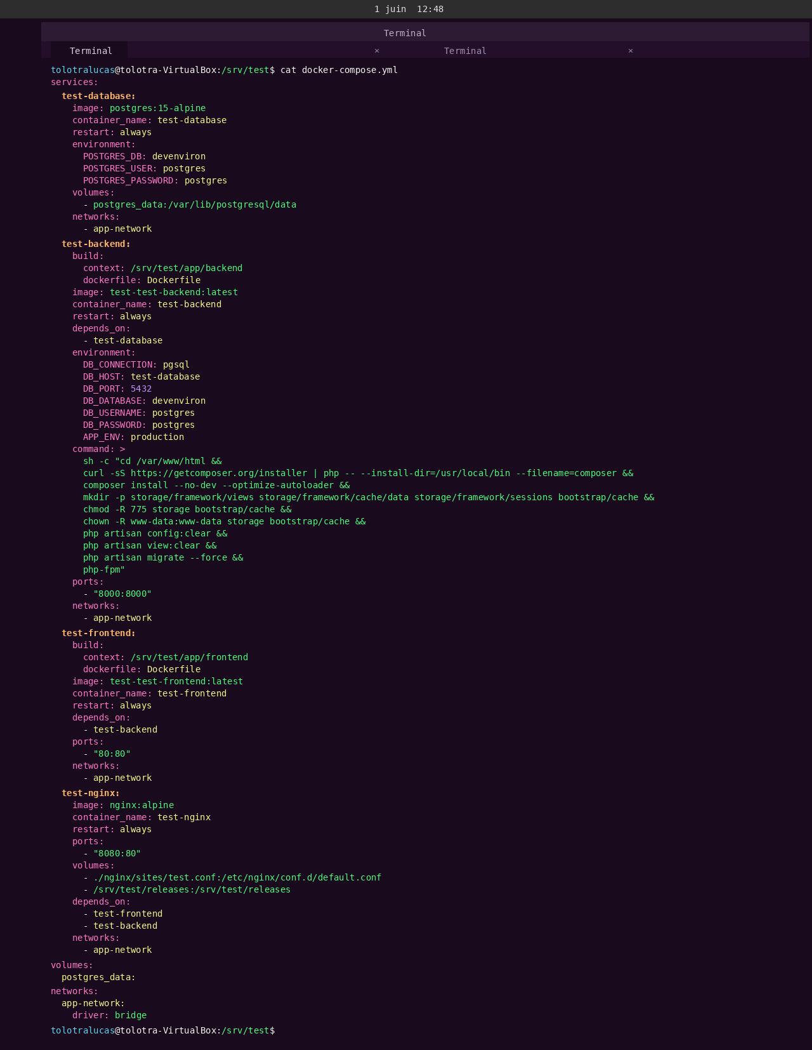
Le déploiement de l’application complète repose sur un fichier docker-compose.yml qui définit quatre services interconnectés formant la stack applicative. Ce fichier est le pilier du déploiement : il décrit pour chaque conteneur son image Docker, ses variables d’environnement, ses volumes, ses règles de dépendance vis-à-vis des autres services, et les ports exposés. Versionné dans le dépôt GitHub, il est automatiquement utilisé par le pipeline CI/CD à chaque déploiement via la commande docker compose up -d --build. Le préfixe test- dans les noms de conteneurs est intentionnel : il permet de distinguer immédiatement les conteneurs du serveur TEST de ceux du serveur PRODUCTION dans une liste docker ps, évitant tout risque de confusion entre les deux environnements. La capture suivante montre le contenu complet de ce fichier.

Figure 6 : Fichier docker-compose.yml du serveur TEST
Chaque service remplit un rôle précis dans l’architecture. test-nginx est le seul conteneur Sexposé vers l’extérieur, sur le port 8080 ; il joue le rôle de reverse proxy et de point d’entrée unique. test-frontend sert les fichiers statiques de l’interface React, compilés lors du build Docker. test-backend exécute l’API Laravel via PHP-FPM et communique avec la base de données. test-database fait tourner PostgreSQL 15 avec un volume persistant qui garantit que les données sont conservées même si le conteneur est redémarré. Le tableau suivant résume les caractéristiques principales de chaque service.
Cette capture montre le contenu du fichier test.conf définissant le comportement du reverse proxy Nginx sur le serveur TEST : écoute sur le port 8080, routage des requêtes /api/ vers le conteneur Laravel, et toutes les autres requêtes vers le conteneur React.
Service | Image | Port interne | Rôle
test-nginx | nginx:alpine | 8080 (exposé) | Reverse proxy, point d'entrée de l'application
test-frontend | node:18-alpine (build) | 3000 (interne) | Interface utilisateur React compilée
test-backend | php:8.2-fpm | 8000 (interne) | API Laravel et logique métier
test-database | postgres:15 | 5432 (interne) | Base de données PostgreSQL
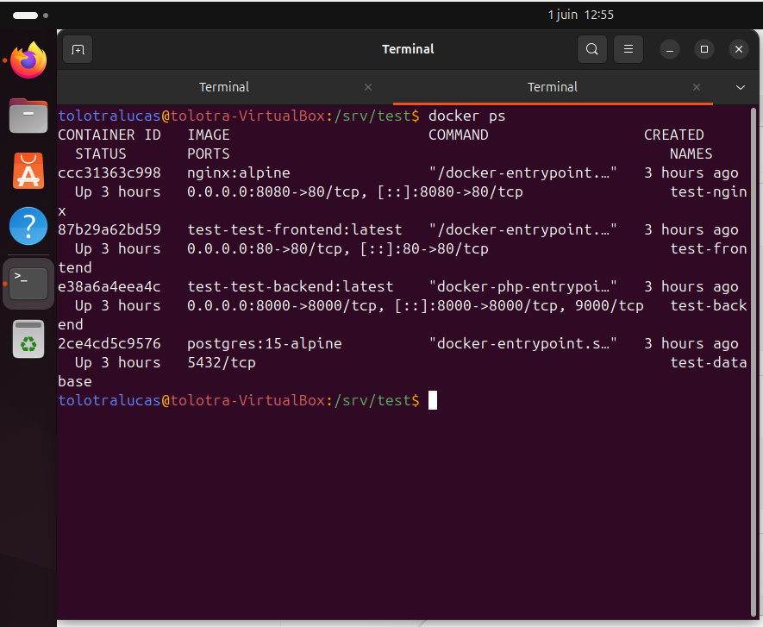
Tableau 26 : Services Docker du serveur TEST

Figure 7 : Conteneurs Docker en cours d'exécution sur le serveur TEST
Une fois la commande docker compose up -d --build exécutée, nous vérifions que les quatre conteneurs sont bien démarrés avec la commande docker ps. Cette commande liste tous les conteneurs actifs avec leur statut, les ports exposés et leur ancienneté. On s’assure en particulier que le statut de chaque conteneur est Up, que test-nginx est bien exposé sur le port 8080, et qu’aucun conteneur n’est en état Restarting — ce qui indiquerait une erreur au démarrage. La capture suivante montre le résultat de cette vérification.
Cette capture montre le résultat de la commande docker ps sur le serveur TEST, confirmant que les quatre conteneurs sont actifs avec le statut Up, que test-nginx est bien exposé sur le port 8080, et qu'aucun conteneur n'est en état Restarting.

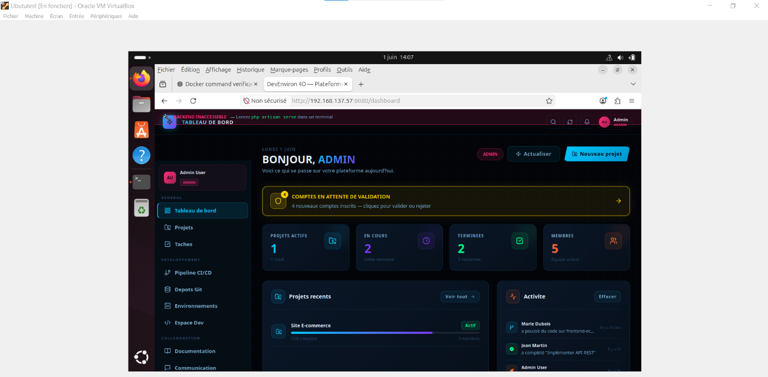

Figure 8 : Application accessible sur le serveur TEST (port 8080)
La dernière vérification consiste à ouvrir l’application dans un navigateur web depuis la machine hôte. Grâce à la configuration réseau Host-Only de VirtualBox, l’adresse http://192.168.137.57:8080 est accessible depuis le navigateur de l’hôte. Cette capture est particulièrement importante car elle prouve que toute la chaîne fonctionne de bout en bout : Nginx reçoit la requête, la route vers React pour l’interface visuelle, et vers Laravel pour les données, qui communique lui-même avec PostgreSQL. Si l’interface s’affiche correctement, c’est que les quatre conteneurs fonctionnent ensemble sans erreur.
Cette capture montre l'interface de l'application DevEnviron 4D affichée dans un navigateur web à l'adresse http://192.168.137.57:8080, prouvant que les quatre conteneurs Docker communiquent correctement entre eux et que toute la chaîne fonctionne de bout en bout sur le serveur TEST.

5.3.4 Installation du runner GitHub Actions
Pour que le pipeline CI/CD puisse déclencher des déploiements directement sur le serveur TEST, il faut installer un runner GitHub Actions auto-hébergé sur cette machine virtuelle. Un runner est un agent logiciel léger qui tourne en arrière-plan sur le serveur, maintient une connexion permanente avec l’API GitHub, et exécute les jobs définis dans le fichier cicd.yml dès qu’un push est détecté. Sans ce runner, les jobs ne peuvent pas accéder aux ressources locales du serveur — les fichiers Docker, les variables d’environnement, les répertoires de l’application. Le choix d’un runner auto-hébergé plutôt qu’un runner cloud est stratégique : le runner s’exécute directement sur le serveur cible, ce qui lui permet de lancer des commandes Docker et d’accéder aux fichiers locaux sans aucune configuration réseau complexe.
Nous avons installé le runner depuis la page Settings → Actions → Runners du dépôt GitHub. Cette interface génère un token d’enregistrement unique et fournit les commandes d’installation adaptées à l’OS cible. La capture suivante montre cette page au moment de l’ajout d’un nouveau runner.
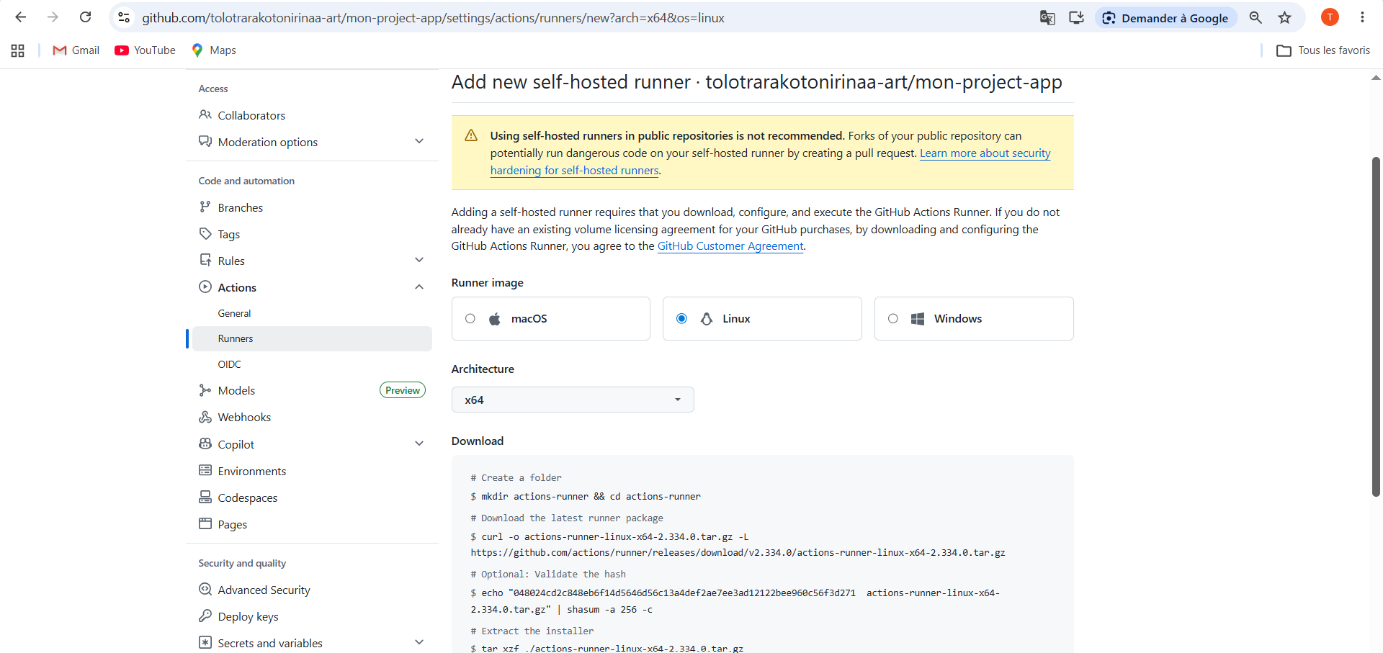

Figure 9 : Création du runner self-hosted dans GitHub
Cette capture montre que la page GitHub qui permet d'ajouter un nouveau self-hosted runner dans le dépôt tolotrarakotonirinaa-art/mon-project-app.Un self-hosted runner est tout simplement un ordinateur ou serveur personnel que vous utilisez pour exécuter les tâches GitHub Actions comme les tests, les déploiements et la compilation du code. Contrairement aux runners fournis par GitHub, ici c'est votre propre machine qui effectue le travail.Sur cette page, on voit d'abord un avertissement en jaune qui explique qu'il est fortement déconseillé d'utiliser un self-hosted runner sur un dépôt public, car des personnes malveillantes pourraient envoyer des pull requests contenant du code dangereux qui s'exécuterait directement sur votre serveur. Ensuite, la page propose de choisir le système d'exploitation de votre machine. Dans cette capture, c'est Linux qui est sélectionné avec une architecture x64, ce qui est le choix le plus courant pour les serveurs. Enfin, la section Download affiche toutes les commandes à copier-coller dans votre terminal pour télécharger le runner, vérifier sa sécurité avec un hash, puis l'extraire et l'installer sur votre serveur.
Les commandes exécutées sur le serveur de test pour installer et configurer le runner sont les suivantes

# 1. Création du répertoire dédié au runner
$ mkdir ~/actions-runner && cd ~/actions-runner

# 2. Téléchargement de l'agent runner (version Linux x64)
$ curl -o actions-runner-linux-x64-2.316.0.tar.gz -L \
https://github.com/actions/runner/releases/download/v2.316.0/\
actions-runner-linux-x64-2.316.0.tar.gz

# 3. Extraction de l'archive
$ tar xzf ./actions-runner-linux-x64-2.316.0.tar.g
# 4. Configuration du runner (association au dépôt GitHub)
$ ./config.sh \
--url https://github.com/ORGANISATION/devenviron4d \
--token <TOKEN_GENERE_PAR_GITHUB> \
--name tolotra-runner \
--labels test-server \
--unattended

# 5. Installation en tant que service système (démarrage automatique)
$ sudo ./svc.sh install
$ sudo ./svc.sh start

# 6. Vérification du statut du service
$ sudo ./svc.sh status
Le runner a été configuré avec le label test-server, ce qui correspond exactement au label utilisé dans le fichier cicd.yml pour les cinq premiers jobs du pipeline : runs-on: [self-hosted, test-server]. Ce label est la clé qui permet à GitHub Actions de savoir sur quel runner exécuter chaque job : les jobs avec le label test-server s’exécutent sur le serveur TEST, et le job deploy-prod s’exécute lui aussi sur le runner TEST mais via SSH pour piloter le serveur PRODUCTION à distance. Une fois installé comme service système via svc.sh, le runner démarre automatiquement à chaque redémarrage de la VM, sans intervention manuelle. La capture suivante montre le runner tolotra-runner avec son statut Idle dans l’interface GitHub.

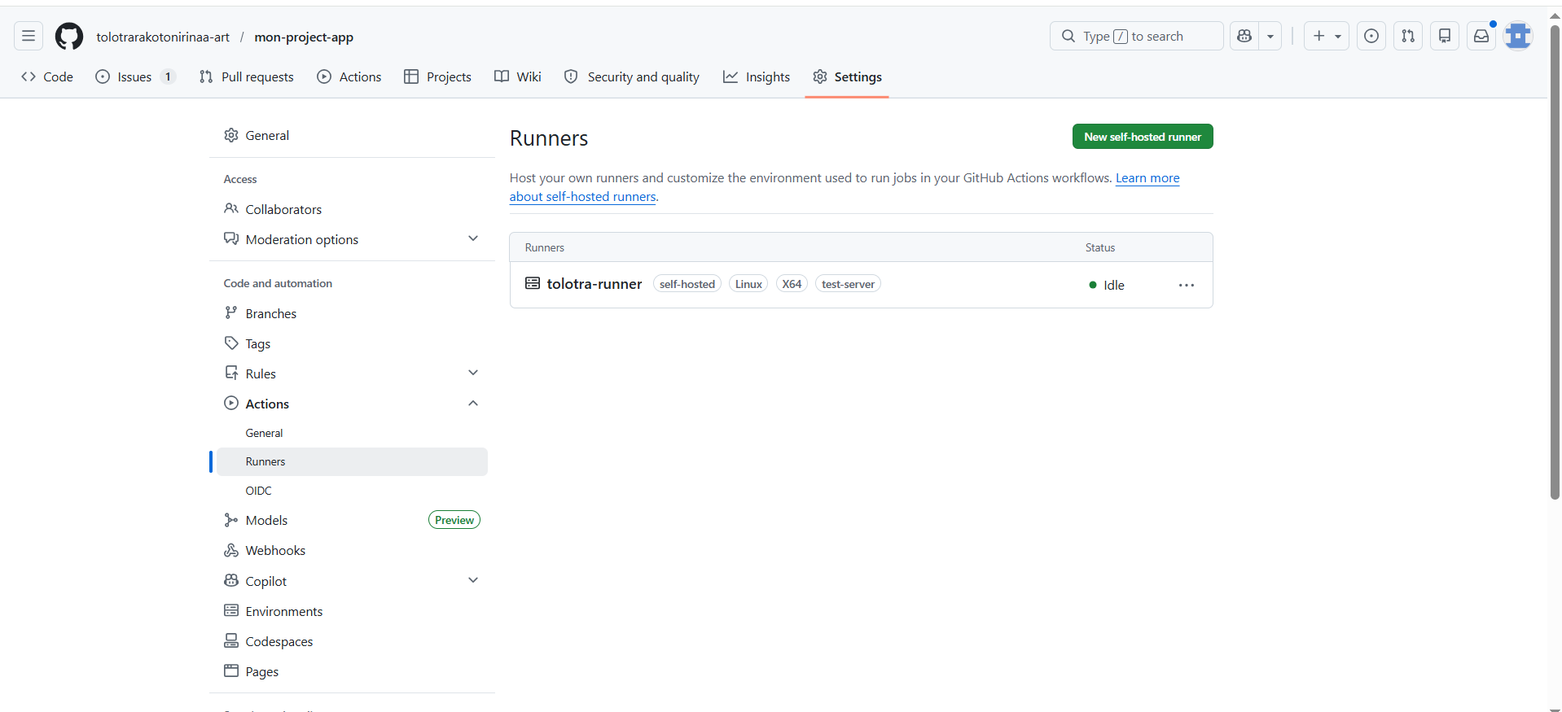

Figure 10 : Runner GitHub Actions installé et actif sur le serveur TEST

Cette capture montre le runner tolotra-runner avec le statut Idle dans l'interface GitHub, confirmant qu'il est correctement enregistré avec le label test-server, démarré en tant que service système, et prêt à recevoir et exécuter les jobs du pipeline CI/CD.

5.3.5 Vérification finale du serveur TEST
Avant de considérer la configuration du serveur TEST comme terminée, nous effectuons une vérification complète en ligne de commande. Cette vérification ne passe pas par le navigateur — elle interroge directement l’API Laravel via curl, exactement comme le fera le pipeline CI/CD lors de son étape de health check.
L’endpoint /api/health est un endpoint de supervision implémenté dans Laravel. Il ne retourne aucune donnée métier : son seul rôle est de confirmer que l’API est accessible, que la connexion à PostgreSQL est bien établie, et que les variables d’environnement sont correctement configurées. Une réponse HTTP 200 avec un corps JSON valide confirme que toute la chaîne fonctionne.

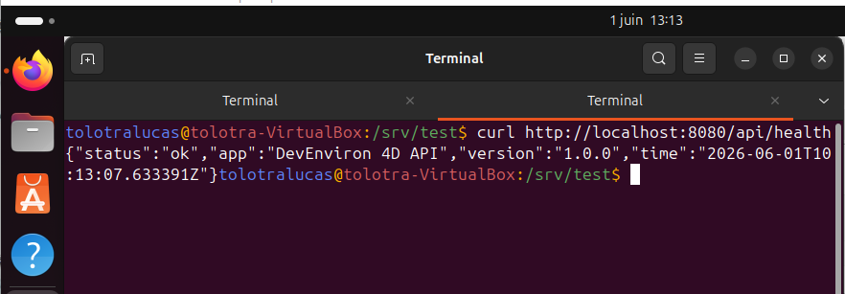

À ce stade, le serveur TEST est entièrement configuré et opérationnel : Ubuntu Server est installé, Docker et Docker Compose fonctionnent, Nginx route correctement le trafic, les quatre conteneurs applicatifs tournent en parallèle, le runner GitHub Actions est actif et en écoute, et le health check confirme que toute la chaîne est fonctionnelle. La section suivante décrit la mise en place du serveur PRODUCTION, qui suit une démarche similaire avec quelques ajustements spécifiques à l’environnement de production.

5.4 Configuration du serveur PRODUCTION
Le serveur de production est l’environnement final de notre infrastructure : c’est l’unique endroit ou l’application est accessible aux utilisateurs reels. Il est configure de manière similaire au serveur TEST, même technologies, même architecture a quatre conteneurs, mais avec des différentes importantes qui reflètent sont statuts d’environnement de production. Le port expose est le port 80 (port http standard), l’application utilise son propre fichier docker-compose.yml et le serveur ne reçoit le code qu’après un double processus de validation manuelle, d’abord par l’agent testeur, puis par le chef de projet. Cette séparation stricte garanti qu’aucune version non validée n’atteint jamais les utilisateurs finals.

5.4.1 Installation d'Ubuntu et de Docker
L’installation d’Ubuntu 24 et de Docker sur le serveur PRODUCTION a suivi exactement la même procédure que le serveur TEST. C’est un choix délibère : en DevOps le principe d’infrastructure a codé impose que les environnements soient construits de manier reproductible à partir des mêmes instructions. Si TEST et PROD divergent dans leur installation de base, les différences de comportement observées entre les deux environnements ne permettent plus de conclure que le code est correct, elles pourraient tout aussi bien provenir de l’infrastructure. La même séquence de commandes a donc été exécutée sur la VM Ubuntu12 pour garantir une parité totale entre les deux serveurs.
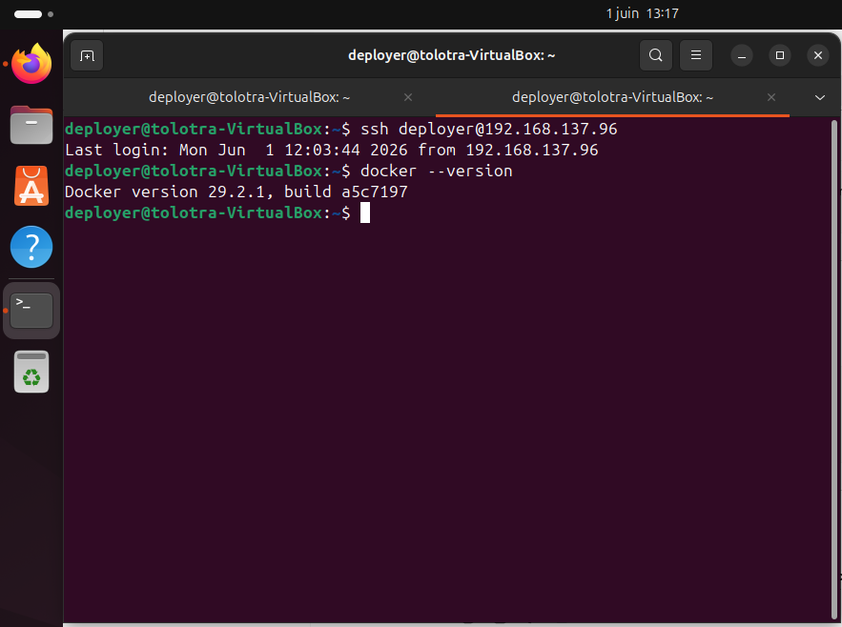

Figure 11 : Vérification de l'installation Docker sur le serveur PRODUCTION
Cette capture montre le résultat des commandes docker --version et docker compose version sur le serveur PRODUCTION, confirmant que la même version de Docker que sur le serveur TEST est installée, garantissant ainsi la parité entre les deux environnements.

5.4.2 Configuration Nginx
La configuration Nginx du serveur PRODUCTION suit le même principe que celle du serveur TEST, Nginx joue le rôle de reverse de proxy et distribue les requetés entre les conteneurs frontend et backend. La différence principale est le port d’écoute : le serveur PRODUCTION écoute sur le port 80. Le port standard du protocole http. Cette différence est importante car le port 80 est le port par défaut utilise par le navigateur web, ce qui permet aux utilisateur d’accéder à l’application directement via l’adresse IP du serveur, sans préciser de numéro de port dans l’URL. Le fichier de configuration production, nomme prod.conf, est versions dans le dépôt GitHub au même titre que le fichier test.conf. Lacapture suivante montre son contenu.

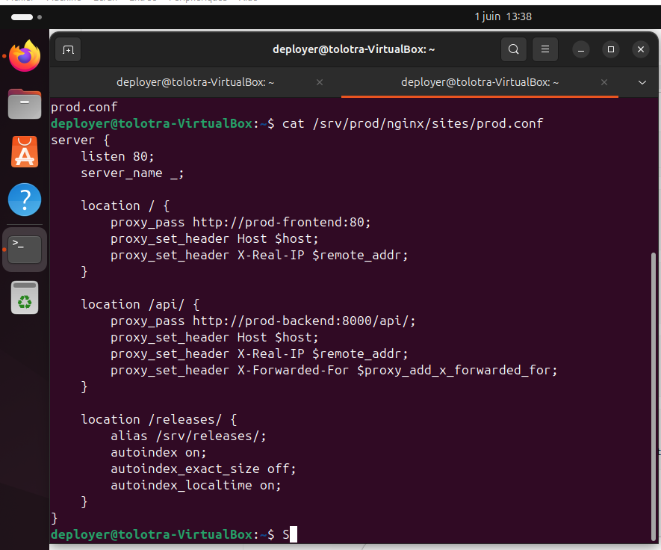

Figure 12 : Configuration Nginx du serveur PRODUCTION
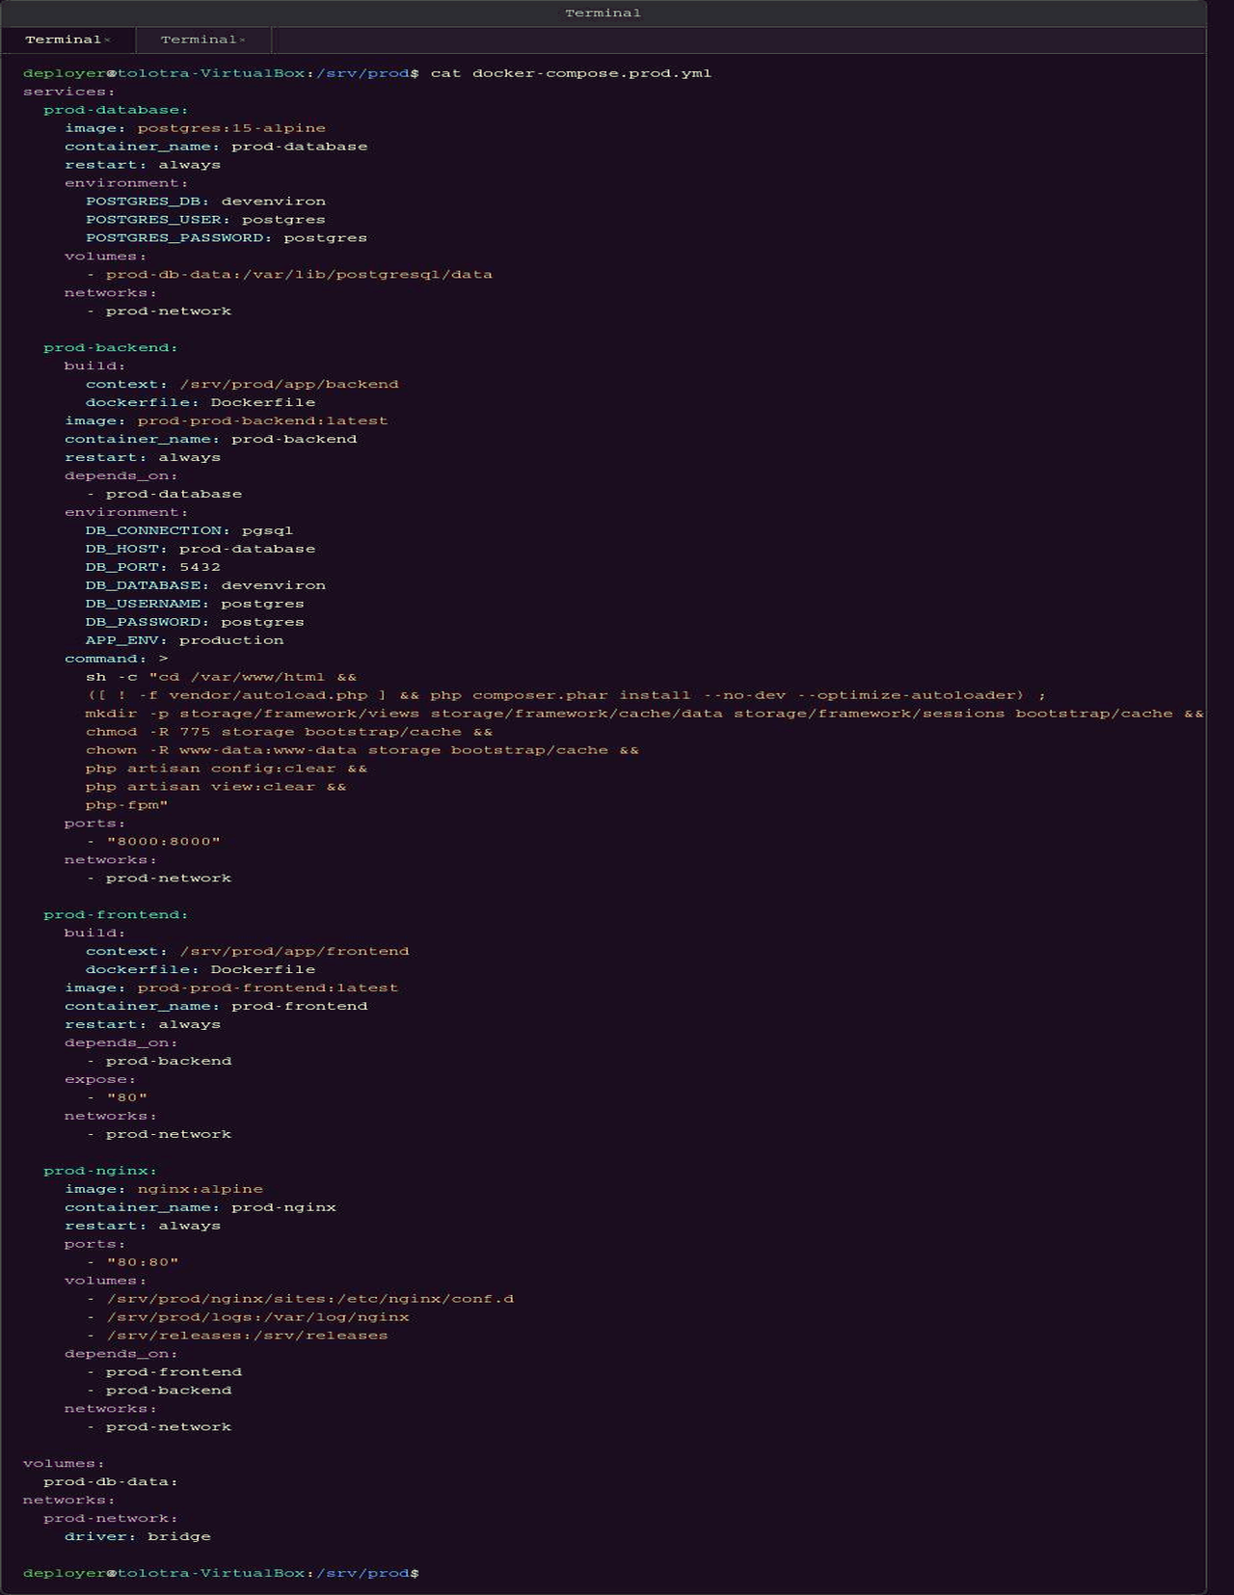
capture montre le contenu du fichier prod.conf définissant la configuration Nginx du serveur PRODUCTION, avec le port d'écoute 80 au lieu de 8080, permettant aux utilisateurs d'accéder à l'application directement via l'adresse IP sans préciser de numéro de port.
5.4.3 Fichier docker-compose.prod.yml
Le serveur PRODUCTION utilise un fichier docker-compose.prod.yml distinct du fichier de test. Ce fichier définit les mêmes quatre services, mais avec des configurations adaptées à l’environnement de production. Les différences clés sont les suivantes : les conteneurs sont préfixés prod- au lieu de test-, le port exposé par Nginx est le port 80 (au lieu de 8080), la variable APP_ENV est positionnée à production (ce qui active les optimisations de Laravel spécifiques à la production), et la base de données utilise un volume nommé prod-db-data, totalement indépendant du volume de test. Cette séparation des volumes garantit que les données de production ne sont jamais mélangées avec les données de test, même si les deux serveurs tournent sur la même machine hôte. La capture suivante montre le contenu de ce fichier.
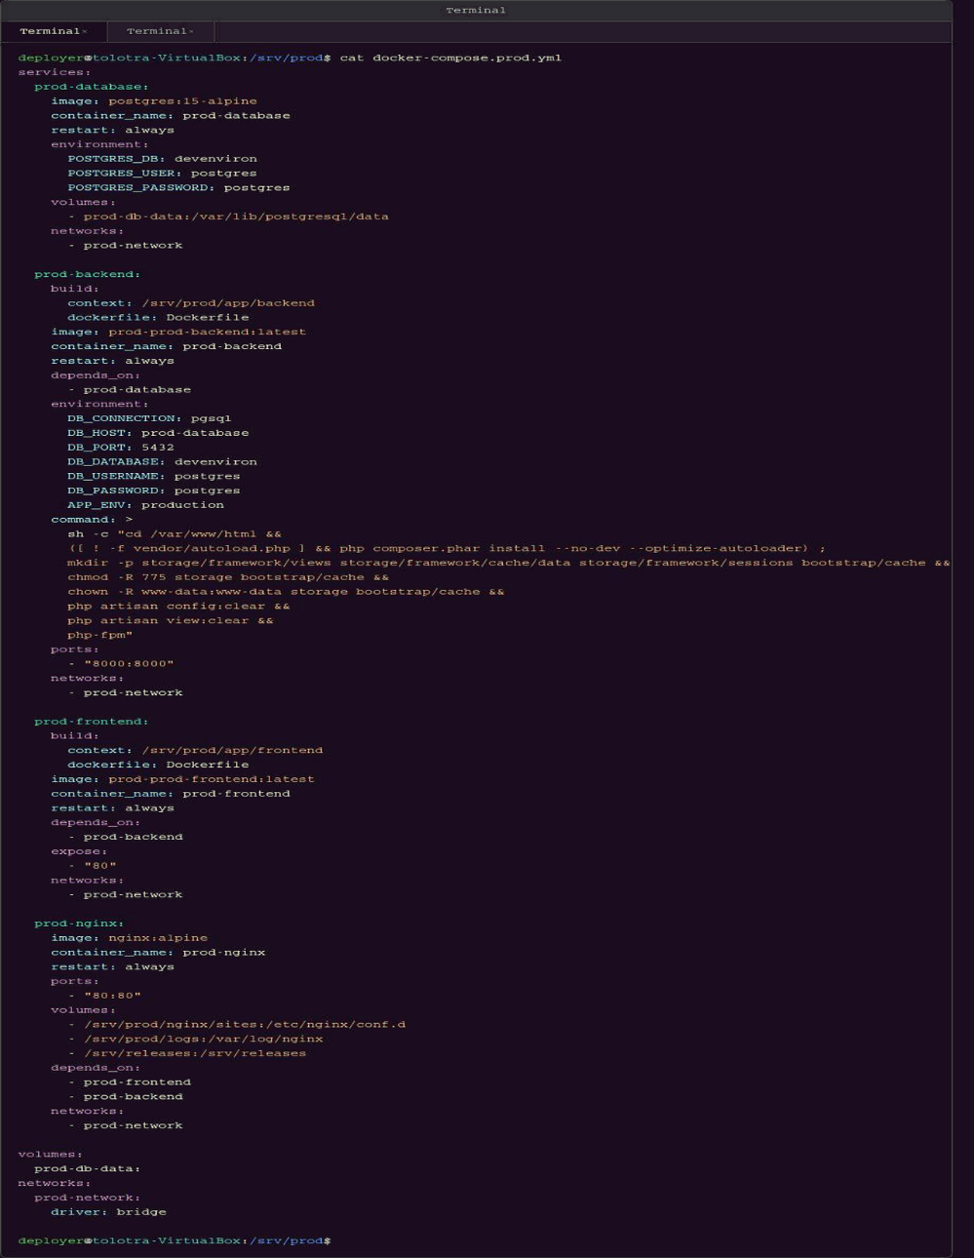

Figure 13 : Fichier docker-compose.prod.yml du serveur PRODUCTION
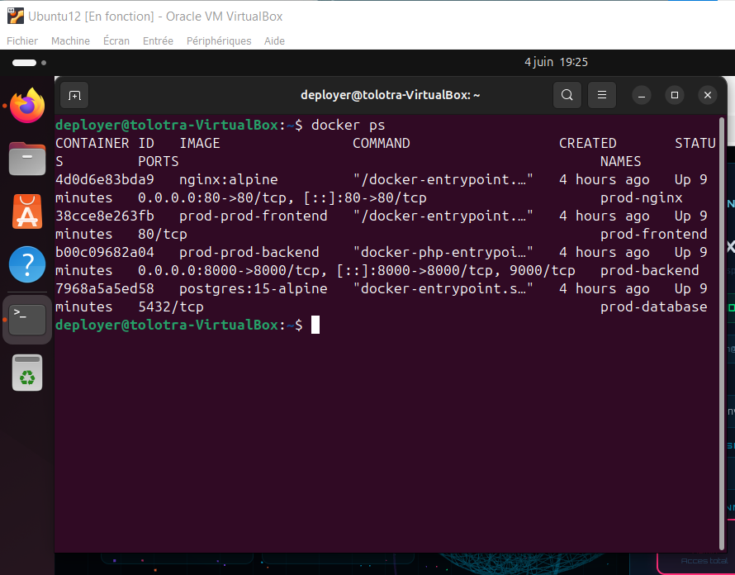
Cette capture montre le contenu du fichier docker-compose.prod.yml avec les quatre services préfixés prod-, le port 80 exposé par Nginx, la variable APP_ENV=production activée, et le volume prod-db-data totalement indépendant du volume de test

Figure 14 : Conteneurs Docker en cours d'exécution sur le serveur PRODUCTION
Cette capture montre le résultat de la commande docker ps sur le serveur PRODUCTION, confirmant que les quatre conteneurs prod-nginx, prod-frontend, prod-backend et prod-database sont actifs avec le statut Up et que prod-nginx est exposé sur le port 80.

5.4.4 Configuration de la clé SSH
Le déploiement sur le serveur PRODUCTION se fait via SSH depuis le serveur TEST. Le job deploye-prod du pipeline utilise deux commande : scp pour envoyer l’archive compressée de l’application vers le serveur PRODUCTION, puis SSH pour se connecter à distance et exécuter les commandes de décompression, de démarrage des conteneurs Docker et de post-déploiement. Pour que ces connexions fonctionnent de manier automatique, sans invite de motte de passe qui bloquerait le pipeline, une clé SSH a été configurée entre les deux serveurs. La procédure consiste à générer une partie de clés SSH sur le serveur TEST, puis à ajouter la clé publique dans le fichier ~/.ssh/authorized_keys de l’utilisateurs déployer sur le serveur de PRODUCTION.
La clé publique du serveur TEST a été ajoutée dans le fichier ~/.ssh/authorized_keys de l’utilisateur déployer sur le serveur PRODUCTION. Cette configuration permet au runner GitHub Actions d’établir une connexion SSH sécurisée et automatique vers le serveur PRODUCTION lors de l’exécution du job deploy-prod, sans qu’aucune intervention humaine ne soit nécessaire. Il est également nécessaire d’ajouter l’empreinte du serveur PRODUCTION dans le fichier ~/.ssh/known_hosts du serveur TEST — via la commande ssh-keyscan — pour éviter que SSH ne rejette la connexion la première fois en raison d’une clé d’hôte non reconnue. La capture suivante montre un test de connexion SSH réussi entre les deux serveurs.
[ CAPTURE : test de connexion SSH depuis le serveur TEST vers le serveur PROD (commande ssh deployer@192.168.137.144 et résultat) ]
Figure 15 : Connexion SSH du serveur TEST vers le serveur PRODUCTION
5.5 Mise en place du pipeline CI/CD
Le pipeline CI/CD est le composant central de toute l’infrastructure. C’est lui qui relie tous les éléments mis en place dans les sections précédentes, les deux serveurs, les runners GitHub Actions, la connexion SSH et qui les fait fonctionner ensemble de manière automatisée. Il est défini dans le fichier .github/workflows/cicd.yml du dépôt GitHub et comporte six jobs successifs. Ce fichier est le résultat de plusieurs semaines de développement, de test et de correction. Chaque job a été débogué et validé individuellement avant que l’ensemble du pipeline ne fonctionne correctement de bout en bout.
5.5.1 Structure générale du fichier cicd.yml
Le fichier cicd.yml commence par définir le déclencheur du pipeline : le pipeline se déclenche automatiquement à chaque push sur la branche staging. Ce choix de branche est intentionnel : nous travaillons sur une branche de développement au quotidien, et c’est uniquement lorsqu’on juge qu’une version est prête à être testée qu’on pousse sur staging. Ensuite, le fichier définit les six jobs successifs, chacun dépendant du précédent grâce au mot-clé needs. Cette chaîne de dépendances garantit que les jobs s’exécutent strictement dans l’ordre : si un job échoue, tous les jobs suivants sont automatiquement annulés. La capture suivante montre le fichier cicd.yml complet dans l’onglet Code du dépôt GitHub.

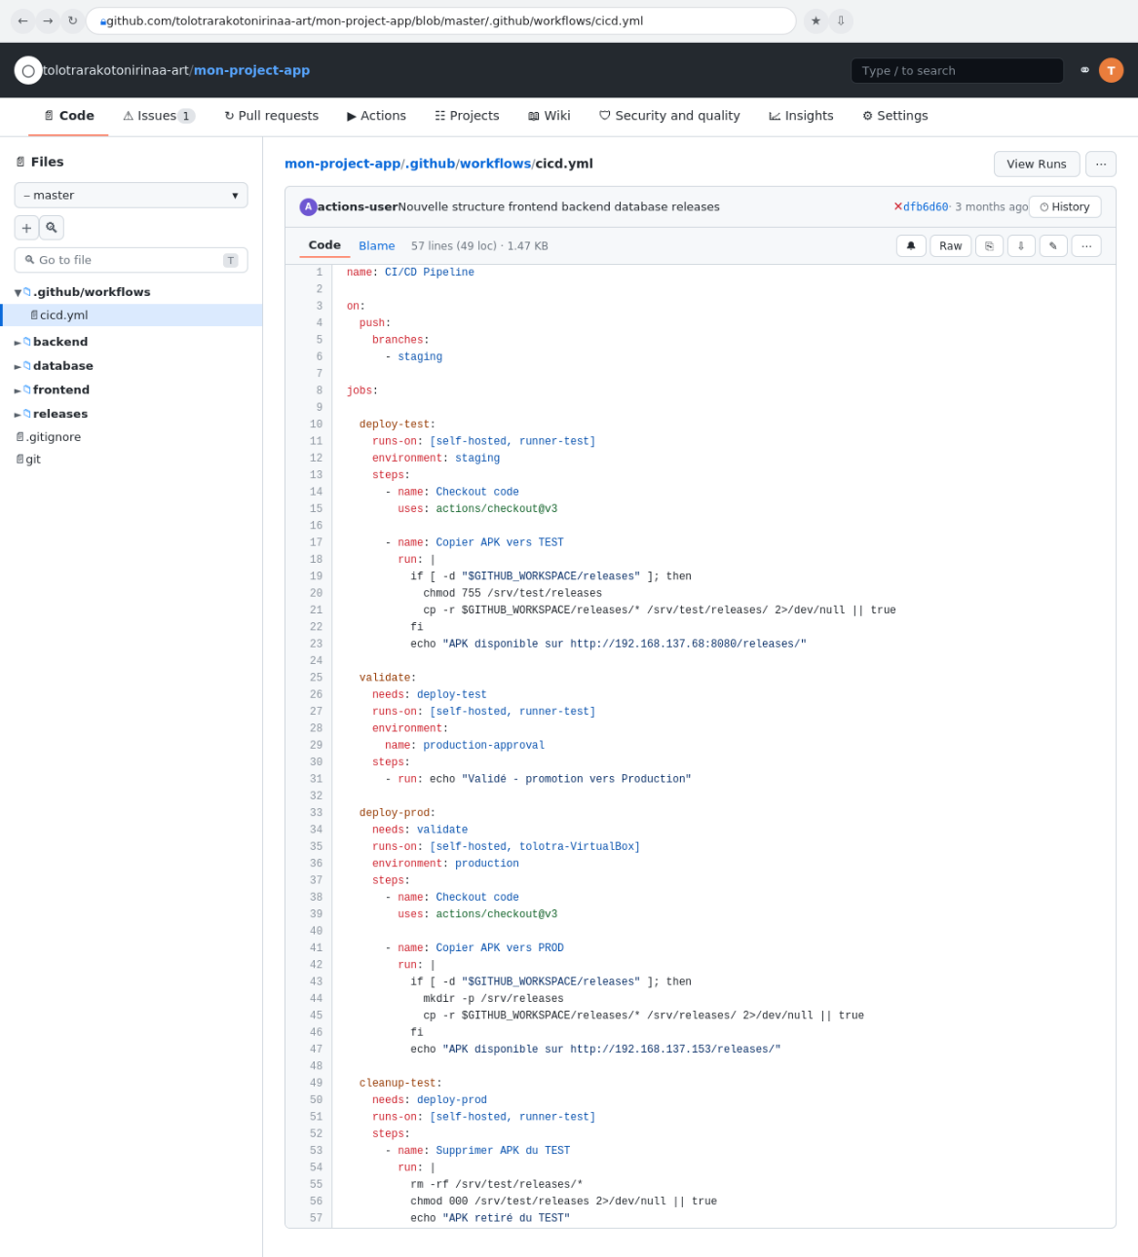

Figure 16 : Fichier cicd.yml complet dans le dépôt GitHub

5.5.2 Détail des six étapes du pipeline
Le tableau suivant résume les six étapes du pipeline avec leur rôle, leur exécuteur et leur durée approximative lors des tests réalisés.
N° | Nom du job | Type | Exécuteur | Durée approx.
1 | deploy-test | Automatique | Runner TEST (test-server) | ~2 min 25 s a 15min
2 | validation-agent | Manuelle (agent testeur) | Runner TEST | ~1mins (hors attente)
3 | validation-chef | Manuelle (chef de projet) | Runner TEST | ~30 s (hors attente)
4 | Extract | Automatique | Runner TEST | ~1min s
5 | cleanup-test | Automatique | Runner TEST | ~30 s
6 | deploy-prod | Automatique | SSH vers PROD | ~23 min
Tableau 27 : Récapitulatif des six étapes du pipeline CI/CD
Étape 1 — déployé-test
Le premier job du pipeline, déployé-test, déploie automatiquement la nouvelle version de l’application sur le serveur TEST. Il commence par se connecter au répertoire /srv/test/app sur le serveur, récupère le dernier code depuis la branche staging avec git fetch et git reset --hard, puis adapte les variables d’environnement pour le serveur TEST. Ensuite, il lance docker compose up -d --build, qui reconstruit les images Docker à partir des Dockerfiles mis à jour et redémarre les conteneurs. L’option --build est essentielle ici : sans elle, Docker utiliserait les images existantes en cache et les nouvelles modifications du code ne seraient pas prises en compte. Enfin, le job effectue un health check sur l’endpoint /api/health pour vérifier que le backend répond correctement avant de passer à l’étape suivante. Si ce health check échoue, le pipeline est arrêté et le problème doit être résolu avant un nouveau déploiement. La capture suivante montre les logs de ce job dans GitHub Actions.
[ CAPTURE : logs GitHub Actions du job deploy-test montrant les étapes git fetch, docker compose up, et le résultat du health check ]
Figure 17 : Logs du job deploy-test dans GitHub Actions

Étape 2 — validation-agent
Ce job suspend le pipeline et attend l’approbation manuelle de l’agent testeur. Techniquement, il s’appuie sur le mécanisme d’environnements GitHub avec protection required reviewers : le pipeline ne peut pas continuer tant qu’une personne autorisée n’a pas donné son approbation. L’agent testeur reçoit une notification GitHub par e-mail et via l’interface web, accède à l’application sur http://192.168.137.57:8080 depuis son navigateur, effectue ses tests fonctionnels — navigation, connexion, vérification des fonctionnalités clés — puis retourne dans l’interface GitHub pour approuver ou rejeter le déploiement. En cas de rejet, il peut laisser un commentaire expliquant le problème détecté, ce qui permet à l’équipe de développement de comprendre ce qui doit être corrigé avant un nouveau push. La capture suivante montre la demande d’approbation dans l’interface GitHub.
[ CAPTURE : interface GitHub montrant la demande d'approbation pour l'environnement agent-approval avec le bouton Review deployments ]
Figure 18 : Demande d'approbation agent testeur dans GitHub Actions
Étape 3 — validation-chef
Après l’approbation de l’agent testeur, le pipeline suspend à nouveau et attend l’approbation du chef de projet. Ce deuxième niveau de validation est un choix stratégique important : il garantit qu’une personne ayant une vision globale du projet — les exigences métiers, les attentes du client, les délais — valide la version avant qu’elle n’atteigne les utilisateurs. Le chef de projet vérifie lui aussi l’application sur le serveur TEST, en se concentrant davantage sur les aspects fonctionnels et l’expérience utilisateur que sur les aspects techniques, puis donne son approbation finale dans l’interface GitHub. Cette double validation — technique par l’agent, fonctionnelle par le chef de projet — constitue un filet de sécurité robuste qui justifie pleinement l’architecture choisie. La capture suivante montre la demande d’approbation pour l’environnement production-approval.
[ CAPTURE : interface GitHub montrant la demande d'approbation pour l'environnement production-approval ]
Figure 19 : Demande d'approbation chef de projet dans GitHub Actions
Étape 4 — extract
Une fois les deux validations obtenues, le job extract crée une archive compressée de la version validée de l’application. L’archive est créée avec la commande tar depuis le répertoire /srv/test/app, en excluant les fichiers inutiles pour la production : le dossier .git (historique de versions), les logs Laravel, les caches et les sessions temporaires. Seul le code applicatif nécessaire est inclus dans l’archive. Cette étape est importante car elle capture un “snapshot” exact de la version validée : même si de nouveaux pushes sont effectués pendant le déploiement en production, c’est toujours cette version validée qui sera déployée, et non une version plus récente non testée. L’archive est stockée dans /srv/test/archives/projet.tar.gz. La capture suivante montre les logs de ce job avec la taille de l’archive créée.
[ CAPTURE : logs du job extract montrant la création de l'archive projet.tar.gz avec sa taille ]
Figure 20 : Logs du job extract dans GitHub Actions
Étape 5 — cleanup-test
Ce job arrête et supprime les conteneurs Docker de l’application sur le serveur TEST via la commande docker compose down --remove-orphans. Cette étape poursuit deux objectifs. Le premier est pratique : libérer les ressources du serveur TEST (CPU, mémoire, ports) qui ne sont plus nécessaires puisque la version a été validée et sera désormais accessible en production. Le second est conceptuel : une fois qu’une version est promue en production, elle ne doit plus être accessible sur le serveur TEST. Cela évite toute confusion entre la version de test et la version de production, et force les utilisateurs à consulter l’application sur le serveur de production plutôt que sur le serveur de test.
Étape 6 — deploy-prod
Le dernier job, deploy-prod, envoie l’archive vers le serveur PRODUCTION via SCP, puis se connecte en SSH pour décompresser l’archive dans /srv/prod/app, arrêter les anciens conteneurs avec docker compose down, reconstruire et redémarrer les nouveaux avec docker compose up -d --build, et enfin exécuter le script deploy-post.sh. Ce script de post-déploiement effectue les opérations spécifiques à la production qui ne peuvent pas être intégrées dans le build Docker : les migrations de base de données (php artisan migrate --force), la correction des variables d’environnement, et le rechargement de la configuration Nginx. Une fois ce job terminé, l’application est accessible aux utilisateurs sur http://192.168.137.96:80. Les captures suivantes montrent les logs du job deploy-prod et l’application accessible dans le navigateur.
[ CAPTURE : logs du job deploy-prod montrant l'envoi SCP, la connexion SSH, le démarrage Docker et le message PROD deployé ]
Figure 21 : Logs du job deploy-prod dans GitHub Actions

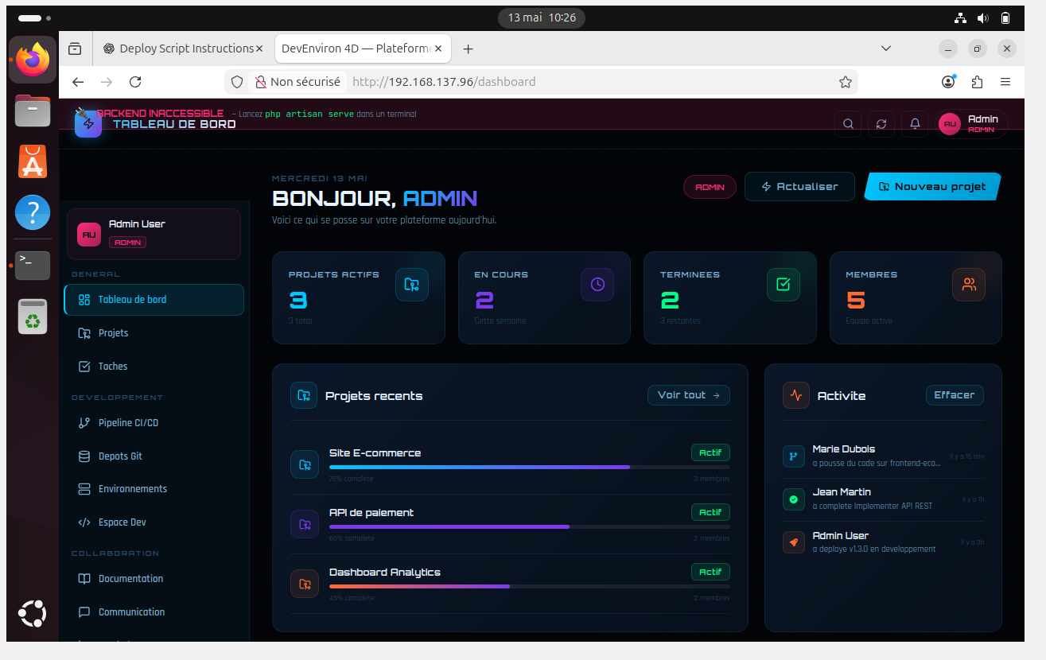

Figure 22 : Application accessible sur le serveur PRODUCTION (port 80)
5.5.3 Configuration des environnements GitHub
Les deux étapes de validation manuelle reposent sur le mécanisme d’environnements GitHub, une fonctionnalité native de GitHub Actions conçue précisément pour protéger les déploiements critiques. Ces environnements ont été créés dans les paramètres du dépôt GitHub, sous la section Settings → Environments. Deux environnements ont été créés : agent-approval pour la validation de l’agent testeur, et production-approval pour la validation du chef de projet.
Pour chaque environnement, nous avons configuré une liste de personnes autorisées à donner leur approbation. Lorsque le pipeline arrive à une étape de validation, GitHub envoie automatiquement une notification aux personnes configurées et attend leur réponse avant de continuer.
[ CAPTURE : page GitHub Settings > Environments montrant les deux environnements agent-approval et production-approval configurés ]
Figure 23 : Configuration des environnements GitHub pour les validations manuelles
5.6 Conclusion
Ce chapitre a présenté en détail la réalisation complète de l'infrastructure CI/CD du projet. Nous avons décrit l'environnement de développement avec les caractéristiques des machines et les logiciels installés. Nous avons ensuite présenté étape par étape la configuration du serveur de test, avec l'installation de Docker, la configuration de Nginx, le déploiement des quatre conteneurs et l'installation du runner GitHub Actions.
La configuration du serveur de production a été présentée de la même manière, en soulignant les différences par rapport au serveur de test. Enfin, nous avons détaillé la mise en place du pipeline CI/CD, avec une description précise des six étapes et de la configuration des environnements GitHub pour les validations manuelles.
L'ensemble de cette infrastructure constitue une solution concrète et fonctionnelle qui répond directement aux besoins identifiés dans le chapitre 4. Le chapitre suivant présentera les tests réalisés, les résultats obtenus et les difficultés rencontrées lors de la réalisation.
Chapitre 6 : Tests, résultats et discussion
6.1 Introduction
Ce chapitre est la conclusion logique de notre démarche de réalisation. Après avoir construire et configurée l’infrastructure dans le chapitre précèdent, il est indispensable de vérifier que cette infrastructure fait effectivement ce pour quoi elle a été conçue. Nous présentons ici les tests fonctionnels réaliser sur chaque composant su système, les résultats mesurer, les difficultés rencontrées pendant la réalisation et les solution apportées, ainsi que les limites de l’infrastructure actuelle et les perspectives d’amélioration envisageable pour la suite. Cette double perspective, ce qui fonctionne et ce qui pourrait être améliore, est essentielle pour porter un regard honnête et rigoureux sur le travail réalise. Les test présentes ici ont été effectués sur l’infrastructure réelle, avec les deux serveurs et le pipeline CI/CD opérationnels.
Les tests réalises couvrent l’ensemble des fonctionnalités décrit dans les besoins fonctionnels du chapitre4. Pour chaque test, nous précisons l’objectif vise, l’action concrète réalisée, le résultat attendu et le résultat effectivement obtenu. Chaque test est illustrer par une capture d’écran réelle prise sur l’environnement de travail. Cette approche systématiquement permet de valider de manière objective et traçable que chaque fonctionnalité du cahier des charges biens été implémentée et produit le comportement attendu dans des condition réelles d’utilisation.
6.2 Tests fonctionnels réalisés
Les tests fonctionnels ont pour but de vérifier que chaque fonctionnalité de l’infrastructure répond correctement aux besoins identifiés dans le cahier des charges. Ils ne testent pas le code de l’application elle-même, c’est la responsabilité des développeurs, mais l’infrastructure qui support son déploiement : pipeline CI/CD, les serveurs, le routin Nin, la connexion SSH et la gestion des validations manuels. Nous avons réalisé quatre test principaux, couvrant les étapes les plus importantes du cycle de déploiement, du premier push jusqu’à l’accès final en production.
6.2.1 Test du déploiement automatique sur le serveur TEST
Ce test vérifie que le premier job du pipeline, deploy-test, fonctionne correctement de bout en bout. C’est le test le plus fondamentale de notre infrastructure : sans lui, tout le reste du pipeline n’a aucun sens. Le test consiste à effectuer un push d’une modification réelle sur la branche staging, une modification visible dans l’interface de l’application — et à vérifier que, sans aucune intervention manuelle, les conteneurs Docker sont reconstruits sur le serveur TEST, l’application est redémarrée avec la nouvelle version, et le health check de l’API confirme que le backend répond correctement. Le tableau suivant détaille les conditions et le résultat de ce test.

Élément | Détail
Objectif | Vérifier le déploiement automatique sur le serveur TEST après un git push
Action réalisée | Modification d'un fichier source, git add, git commit, git push origin staging
Résultat attendu | Les conteneurs Docker démarrent sur le serveur TEST, l'application répond sur le port 8080
Résultat obtenu | Déploiement réussi en ~2 minutes 25 secondes, health check OK
Validation | Application accessible sur http://192.168.137.57:8080
Tableau 28 : Test du déploiement automatique sur TEST
Le résultat obtenu dépasse même les attentes initiales : le déploiement s’est effectué en 2minutes et 25 secondes, ce qui inclut le téléchargement des images Docker, la compilation du code React (build Vite), le démarrage des quatre conteneurs et la vérification du health check. Ce temps de déploiement très court — moins de 3 minutes — est rendu possible par le système de cache des couches Docker : seules les couches modifiées sont reconstruites, les autres étant réutilisées depuis le cache. La capture suivante montre l’onglet GitHub Actions avec le job deploy-test en succès.
CAPTURE
Figure 24 : Résultat du test de déploiement automatique sur TEST

6.2.2 Test de la validation manuelle (agent testeur et chef de projet)
Ce test verifie que les deux étapes de validation manu8elle fonctionnent correctement. C’est l’une des fonctionnalités les plus importantes de notre pipeline, car elle garantit qu’aucune version non validée n’atteint la production. Le test consiste à vérifier que le pipeline s’arrête bien aux étapes validation-agent et validation-chef en attendu une approbation explicite, que les personnes autorisées reçoivent la notification GitHub et peuvent approuver ou rejeter depuis l’interface web, et que le pipeline reprend exactement là où il s’était arrête après chaque approbation. Nous avons également testé le cas de rejet : lorsque l’agent rejette avec un commentaire, le pipeline s’arrête avec statu d’échec et tous les jobs suivants sont annulées. Le tableau suivant résume les conditions et les résultats de ce test.
Élément | Détail
Objectif | Vérifier les deux validations manuelles via les environnements GitHub
Action réalisée | Approbation de l'agent testeur puis du chef de projet depuis l'interface GitHub
Résultat attendu | Pipeline continue après chaque approbation, s'arrête en cas de refus
Résultat obtenu | Les deux approbations ont été prises en compte correctement
Validation | Pipeline a continué vers l'étape extract après les deux approbations
Tableau 29 : Test des validations manuelles
Les deux validations ont été prises en compte correctement par GitHub Actions. L’interface enregistre pour chaque approbation le nom de la personne ayant validé et l’horodatage exact. Ces informations constituent une traçabilité complète : on sait précisément qui a validé quelle version, à quelle heure. C’est une exigence essentielle dans un contexte professionnel, car elle permet en cas de problème de retrouver qui a autorisé le déploiement d’une version défectueuse. La capture suivante montre les deux approbations enregistrées dans l’interface GitHub.
CAPTURE
Figure 25 : Approbations enregistrées dans GitHub Actions (agent testeur + chef de projet)

6.2.3 Test de la suppression de l'application après promotion
Ce test vérifie que le job cleanup-test supprime bien l’application de serveur TEST après la double validation et avant le déploiement en production. C’est un test de comportement important : après ce job , l’application ne doit plus être accessible sur http://192.168.137.57:8080. Ce comportement garantit que les utilisateurs ne peuvent pas continuer à utilisateur une version de test dont la version de test consiste à observer les logs du job clenup-test dans GitHub Actions, puis à tenter d’accéder à l’URL du serveur TEST depuis le navigateur pour confirmer qu’elle ne répond plus. Le tableau suivant présente les résultats obtenus.

Élément | Détail
Objectif | Vérifier que l'application est retirée du serveur TEST après promotion
Action réalisée | Observation du job clean up-test et test d'accès à l'URL après le job
Résultat attendu | Les conteneurs Docker s'arrêtent, l'URL du TEST ne répond plus
Résultat obtenu | Conteneurs arrêtés correctement, accès à l'URL refusé
Validation | Commande docker ps ne montre plus les conteneurs de test
Tableau 30 : Test de suppression de l'application du serveur TEST
Le résultat est conforme à ce qui était attendu : les conteneurs test-nginx, test-frontend, test-backend et test-database sont arrêtés et supprimés par la commande docker compose down --remove-orphans. La commande docker ps exécutée après le job ne montre plus aucun conteneur préfixé test-, et l’accès à http://192.168.137.57:8080 depuis le navigateur retourne une erreur de connexion refusée, confirmant que le serveur TEST ne sert plus l’application. La capture suivante montre les logs de ce job dans GitHub Actions.
Figure 26 : Résultat du job cleanup-test dans GitHub Actions
CAPTURE
6.2.4 Test d'accès à l'application dans le navigateur
Ce test verifie que l’application est correctement accessible depuis un navigateur web sur le serveur PRODUCTION. C’est le test le plus important de notre infrastructure car il valide que l’ensemble du pipeline a fonctionné correctement de bout en bout : le code a été déployé, validée, archive, envoyé en production et mise en service. Il ne suffit pas que les conteneurs soient démarres, il faut que l’utilisateurs puisse réellement utiliser l’application : de connecter avec ses identifiants, naviguer entre les pages, interagir avec les fonctionnalités. Ce test valide l’expérience utilisateur final, pas seulement le statu technique des conteneurs. Le tableau suivant détaille les conditions et le résultat de ce test décisif.

Élément | Détail
Objectif | Vérifier l'accès à l'application depuis un navigateur sur le serveur PRODUCTION
Action réalisée | Ouverture d'un navigateur et accès à http://192.168.137.96:80
Résultat attendu | L'interface de l'application s'affiche correctement dans le navigateur
Résultat obtenu | Application accessible et fonctionnelle sur le port 80
Validation | Interface React visible, connexion à l'API Laravel fonctionnelle
Tableau 31 : Test d'accès à l'application en production

L’application est accessible et pleinement fonctionnelle à l’adresse http://192.168.137.96:80. L’interface React s’affiche correctement, la connexion à l’API Laravel fonctionne — comme en témoigne le chargement des données depuis PostgreSQL — et les fonctionnalités principales de l’application sont opérationnelles. Ce résultat est la preuve concrète que les quatre conteneurs de production communiquent correctement entre eux via le réseau Docker interne, et que Nginx route les requêtes de manière correcte vers le bon service. La capture suivante montre l’application dans le navigateur depuis la machine hôte.
CAPTURE

Figure 27 : Application accessible sur le serveur PRODUCTION dans le navigateur

6.3 Résultats obtenus
Les tests réalisés ont permis de valider que l’infrastructure CI/CD mise en place répond bien aux objectifs fixés au départ. Tous les besoins fonctionnels définis dans le cahier des charges ont été implémentés et validés par les tests. Cette section présente de manière synthétique les trois résultats principaux obtenus, en les mettant en perspective avec les besoins initiaux du projet.
6.3.1 Application visible sur le serveur TEST (port 8080)
Le premier résultat concrète est que l’application est correctement déployées et accessible sur le serveur TEST après chaque push sur le branche staging. L’application répond sur le port 808 de l’adresse 192.168.137.57, les quatre conteneurs Docker fonctionnent ensemble sans erreur, et health check de l’API Laravel r5envoie une réponse positive avec le statu ok et la confirmation de la connexion à PostgreSQL. Ce déploiement s’effectue de manière entièrement automatique en moins 3minutes, sans aucune intervention manuelle après le push.
Ce résultat valide les besoins fonctionnels BF2(déploiement automatique sur TEST) et le besoins non fonctionnel BNF5(reproductibilité), puis chaque déploiement produit exactement le même résultat, indépendamment de l’opérateur. La conteneurisation Docker garantit que l’environnement d’exécution est identique à chaque déploiement, éliminant les problèmes classiques du type « ça fonctionne sur ma machine mais pas sur le serveur ».
6.3.2 Application visible sur le serveur PRODUCTION (port 80)
Le deuxième résultat est que l’application est correctement déployée sur le serveur PRODUCTION et accessible sur le port 80 après les deux validations manuelles. Les utilisateur finaux peuvent accéder a l’application directement depuis leur navigateur en entrant l’adresse http://192.168.137.96, sans préciser de numéro de port. La connexion à l’API Laravel est fonctionnelle, les migrations de base de données ont été exécutées automatiquement par le script deploye-post.sh, et les données sont persistées dans le volume PostgreSQL dédie à la production, indépendant de celui du serveur TEST.
Ce résultat valide le besoin fonctionnel BF7 (accès navigateur) et le besoin non fonctionnel BNF1 (fiabilité), puisque seules les versions ayant passé les deux validations atteignent la production. Le processus de double validation apporte une garantie supplémentaire qu’aucun outil automatique ne peut remplacer : jugement humain d’un testeur et d’un chef de projet qui vérifient l’application dans des conditions réelles avant de valider sa mise en production.
6.3.3 Pipeline complet en moins de 30 minutes
Le troisième résultat concerne les performances du pipeline. Le pipeline complet, depuis le git push jusqu’au déploiement en production, s’exécute en environ 30 minutes en incluant les deux étapes de validation manuelle, dont la durée dépend de la réactivité des validateurs humains. Les étapes automatiques seules (sans l’attente des validation manuelles) s’exécutent en moins de 27 minutes au total. Ce résultat dépasse l’objectif initial d’un déploiement fiable, car il prouve que l’infrastructure peut gérer plusieurs cycles de déploiement par journée de travail si nécessaire, ce qui est une essentielle pour un projet en phase de développement actif. Le capture suivant montre la vue d’ensemble d’une pipeline CI/CD complet et réussi dans GitHub Actions.

Étape | Durée mesurée | Type
déployé-test | Dépend la connexion | Automatique
validation-agent | Variable (attente humaine) | Manuelle
validation-chef | Variable (attente humaine) | Manuelle
Extract | 27 s | Automatique
cleanup-test | 27 s | Automatique
deploy-prod | ~23 min | Automatique (SSH)
Total automatique | ~27 min | —
Tableau 32 : Durées mesurées des étapes du pipeline CI/CD
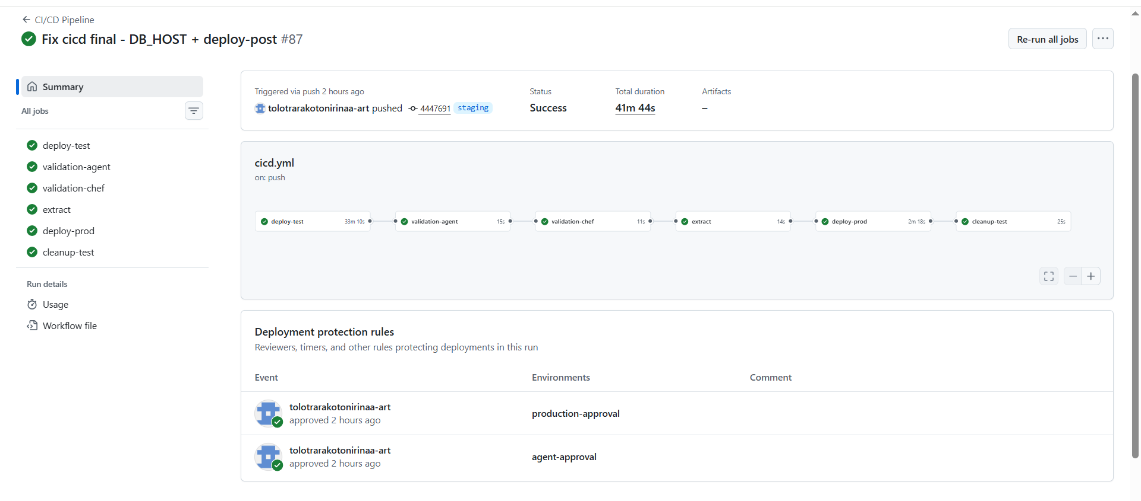

Figure 28 : Vue d'ensemble d'un pipeline CI/CD réussi avec les durées de chaque étape
6.4 Difficultés rencontrées et solutions apportées
La realisation de cette infrastructure n’a pas été sans difficultés. Plusieurs problèmes techniques ont été rencontres pendant le développement et la mise en place de l’infrastructure, certains prévisibles, d’autres plus inattendu. Documenter ces difficultés et les solutions apportées Ets une partie intégrant du travail d ; ingénierie : elle permet à d’autre équipes de ne pas reproduire les mêmes erreurs et illustrer concrètement la démarche de débogage adoptée tout au long du projet.
6.4.1 Connexion Internet limitée des machines virtuelles
La premier difficulté rencontre a été la connexion internet limitée des machines virtuelles. Pour télécharger les images Docker, installer les dépendances npm et composer, et communiquer avec l’API GitHub, les serveurs ont besoin d’une connexion Intnet stable et rapide. Dans notre environnement, les machines virtuelles partageaient la connexion du réseau local via la configuration NAT de VirtualBox, ce qui causait parfois de timeouts lors du téléchargement des images Docker volumineuse, en particulier l’image Node.js utilisée pour le build React et des images PHP 8.2. Ces timeouts provoquaient des échecs aléatoires du pipeline, difficiles à diagnostiquer car ils n’étaient pas reproductibles de manier fiable.
La solution adoptée a été de pré-télécharger les images Docker les plus volumineuses directement sur les serveurs via docker pull, en dehors des exécutions du pipeline. Une fois les images présentes en cache local, les déploiements suivants n’ont plus à les télécharger et sont donc beaucoup plus rapides. Nous avons également exploité au maximum le mécanisme de cache des couches Docker : en organisant les Dockerfiles de manière à placer les instructions les moins susceptibles de changer en premier (installation des dépendances système), seules les couches réellement modifiées sont reconstruites à chaque push.
6.4.2 Configuration des runners GitHub Actions
La configuration des runners GitHub Actions a présente plusieurs défis. Le premier défi était d’assurer que le runner dispose des bonnes permissions pour exécuter les commandes Docker. Par défaut, les commandes Docker nécessitent des droits super utilisateur, ce qui n’est pas accordé automatiquement au processus du runner. Ce problème se manifestait par des erreurs du type permissions dénie while trying to connecte to the Docker daemon dans les logs GitHub Actions, bloquent complètement l’exécution du job deploy-test. La capture ci-après illustre ce message d’erreur avant correction.
La solution a été d’ajouter l’utilisateur du runner au groupe docker avec la commande sudo usermod -aG docker [utilisateur], ce qui permet d’exécuter les commandes Docker sans sudo. Il est cependant nécessaire de redémarrer la session ou le service du runner après cette modification pour que le changement de groupe soit pris en compte. Un second défi était de configurer le bon label pour chaque runner (test-server pour le serveur TEST) afin qu’il corresponde exactement au label spécifié dans le fichier cicd.yml. Un label incorrect ou manquant fait que GitHub Actions ne trouve pas de runner disponible et le job reste en attente indéfiniment sans aucun message d’erreur explicite, ce qui peut être trompeur.
[ CAPTURE : logs d'erreur GitHub Actions liés aux permissions Docker, et la commande de correction utilisée ]
Figure 29 : Erreur de permission Docker dans le runner et solution appliquée
6.4.3 Problèmes Nginx et routage des requêtes
La configuration de Nginx comme reverse proxy a nécessité plusieurs ajustements successifs. Le problème principal était le routage correct des requêtes : les requêtes vers l’API Laravel devaient être distinguées des requêtes vers le frontend React uniquement sur la base du chemin de l’URL. Notre premier essai utilisait un proxy HTTP classique vers le conteneur backend sur le port 8000, ce qui produisait des erreurs de connexion car PHP-FPM utilise le protocole FastCGI — et non HTTP — pour communiquer. Il a fallu comprendre cette différence de protocole et reconfigurer Nginx pour utiliser fastcgi_pass au lieu de proxy_pass pour les requêtes vers le backend Laravel.
Un autre problème était lié aux en-têtes HTTP. Les requêtes envoyées depuis le frontend vers le backend passaient par Nginx, mais certains en-têtes nécessaires pour Laravel — comme X-Forwarded-For, X-Real-IP et Host — n’étaient pas correctement transmis au départ. Cela provoquait des erreurs de validation CORS dans Laravel et des problèmes d’identification de l’adresse IP du client. La solution a été d’ajouter les directives proxy_set_header appropriées dans la configuration Nginx, assurant que tous les en-têtes requis sont bien transmis au conteneur backend à chaque requête.

[ CAPTURE : fichier de configuration Nginx final avec les corrections apportées (directives proxy_pass et proxy_set_header) ]
Figure 30 : Configuration Nginx corrigée avec les directives de proxy

6.4.4 Problème de déploiement en production (pipeline #105)
Un problème spécifique a été rencontré lors de l’exécution du pipeline numéro 105 identifié dans les logs GitHub Actions. Après le succès de toutes les étapes précédentes — dont les deux validations manuelles —, le job deploy-prod a échoué avec le code d’erreur 255 lors de la connexion SSH au serveur PRODUCTION. L’erreur affichée dans les logs était Host key vérification failed, ce qui signifie que le serveur TEST ne reconnaissait pas la clé d’hôte du serveur PRODUCTION dans son fichier known_hosts. Cette situation s’est produite parce que l’empreinte SSH du serveur PRODUCTION n’avait pas été préalablement enregistrée, ce qui est une étape nécessaire mais facilement oubliée lors de la configuration initiale.
Ce pipeline portait le message « Fix backend: composer auto + FileController + migrations », ce qui indique que des corrections avaient été apportées à la configuration de l’autoloader Composer, au contrôleur de fichiers et aux migrations de base de données. La correction apportée a été simple : exécuter la commande ssh-keyscan 192.168.137.144 >> ~/.ssh/known_hosts sur le serveur TEST pour enregistrer l’empreinte du serveur PRODUCTION, puis tester la connexion SSH avec ssh deployer@192.168.137.96 « echo OK » pour confirmer que la connexion fonctionne sans invite de confirmation. Cette étape est désormais documentée dans la procédure d’installation pour éviter qu’elle soit oubliée lors d’une future réinstallation.
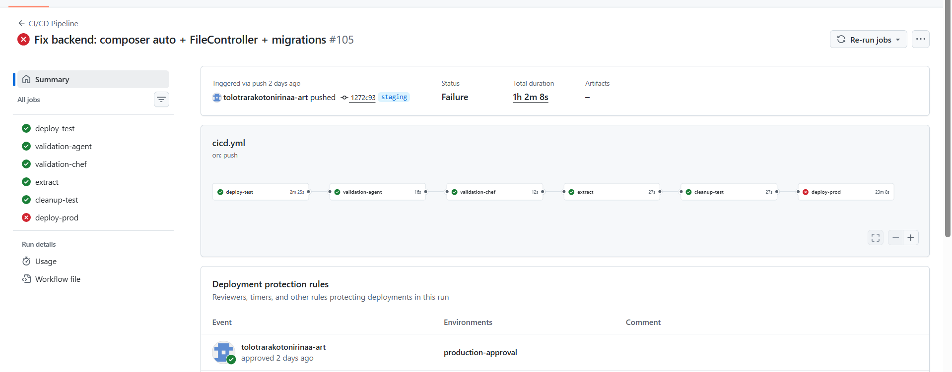

]

Figure 31 : Pipeline #105 — Échec du job deploy-prod (correction backend)
L’analyse des logs du job deploy-prod a permis d’identifier la cause exacte de l’échec et d’apporter la correction en quelques minutes. Cet incident illustre parfaitement la valeur d’un pipeline CI/CD bien conçu : le problème a été détecté et isolé avant d’affecter les utilisateurs finaux, les logs ont fourni un diagnostic précis sans nécessiter de debug manuel sur les serveurs, et la correction a pu être appliquée, testée et validée via un nouveau push — le pipeline 106 — qui s’est exécuté avec succès. Sans pipeline automatisé, ce type de problème serait resté invisible jusqu’à ce qu’un utilisateur le signale en production.

6.5 Limites du projet
Bien que l’infrastructure mise en place réponde aux besoins définis dans le cadre du projet, elle présente également certaines limites qu’il est important d’identifier honnêtement. Ces limites ne remettent pas en cause la validité de l’approche adoptée — l’infrastructure est pleinement fonctionnelle dans son périmètre actuel — mais elles délimitent son champ d’utilisation et ouvrent des perspectives d’amélioration pour une évolution vers un environnement professionnel complet.

• Environnement local uniquement : L’infrastructure actuelle fonctionne sur un réseau local avec des adresses IP privées (192.168.137.x). Les serveurs ne sont accessibles que depuis les machines connectées au même réseau local. Cette contrainte est volontaire dans le contexte académique du projet, mais elle constitue une limite claire pour un déploiement en conditions réelles où les utilisateurs doivent pouvoir accéder à l’application depuis n’importe où sur Internet.
• Absence de chiffrement HTTPS : Les communications entre le navigateur et les serveurs se font en HTTP clair, sans chiffrement. Cela signifie que les données échangées — y compris les identifiants de connexion — transitent en clair sur le réseau et peuvent théoriquement être interceptées. Cette limite est acceptable dans un environnement local fermé, mais elle devient inacceptable dès que l’application est exposée sur Internet.
• Absence de nom de domaine : L’accès à l’application se fait par adresse IP numérique (192.168.137.144), ce qui est peu pratique pour les utilisateurs finaux et peu professionnel pour une application destinée à être utilisée régulièrement. Un nom de domaine comme www.devenviron.mg serait beaucoup plus accessible et crédible pour les utilisateurs.
• SCA labilité limitée : L’architecture actuelle repose sur deux machines virtuelles avec des ressources fixes allouées manuellement dans VirtualBox. En cas de forte charge — un grand nombre d’utilisateurs connectés simultanément — il n’existe pas de mécanisme automatique pour augmenter les capacités des serveurs. L’ajout de ressources nécessiterait une intervention manuelle et un redémarrage de la machine virtuelle.
• Sauvegarde des données : Aucun mécanisme automatique de sauvegarde de la base de données PostgreSQL n’a été mis en place. Bien que les données soient persistées dans un volume Docker nommé, elles seraient perdues en cas de défaillance matérielle du serveur PRODUCTION. Dans un contexte professionnel, des sauvegardes automatiques quotidiennes seraient indispensables.

6.6 Perspectives d'amélioration
Les limites identifiées dans la section précédente ouvrent des perspectives d’amélioration concrètes pour la suite du projet. Ces améliorations ne nécessitent pas de remettre en cause l’architecture existante — elles s’intègrent naturellement dans la structure mise en place — et permettraient de rendre l’infrastructure plus robuste, plus sécurisée et pleinement adaptée à un usage professionnel à grande échelle.

6.6.1 Nom de domaine
L’ajout d’un nom de domaine est la première amélioration à envisager. Un nom de domaine comme www.devenviron.mg permettrait aux utilisateurs d’accéder à l’application de manière simple et intuitive, sans avoir à mémoriser une adresse IP. La configuration serait directe : créer un enregistrement DNS de type A pointant vers l’adresse IP publique du serveur et mettre à jour la directive server_name dans le fichier Nginx. C’est souvent la première demande des clients lors de la mise en service d’une application web, car un nom de domaine contribue directement à la crédibilité et à l’image professionnelle du produit.

6.6.2 Serveur distant (VPS)
Le passage à un serveur distant de type VPS (Virtual Private Server) chez un hébergeur professionnel permettrait de rendre l’application accessible depuis n’importe où sur Internet, et non plus seulement depuis le réseau local. Des hébergeurs comme OVH, DigitalOcean ou Hetzner proposent des VPS Linux à des tarifs abordables. La migration serait simple grâce à la conteneurisation : les mêmes Dockerfiles et le même fichier docker-compose.prod.yml fonctionneraient sur le VPS sans modification, et le runner GitHub Actions serait réinstallé avec les mêmes labels.

6.6.3 SSL/HTTPS
La mise en place du protocole HTTPS est indispensable pour sécuriser les communications et protéger les données des utilisateurs, notamment les identifiants de connexion. L’outil Certbot associé à l’autorité de certification Let’s Encrypt permet d’obtenir des certificats SSL/TLS gratuitement et de les renouveler automatiquement. Cette amélioration ne nécessite que de modifier la configuration Nginx — aucune modification du code applicatif n’est nécessaire. Elle est toutefois conditionnelle à la mise en place d’un nom de domaine et d’un serveur accessible depuis Internet.

6.6.4 Surveillance et alertes
La mise en place d’outils de surveillance comme Prometheus et Grafana permettrait de monitorer en temps réel les performances des serveurs et des conteneurs — utilisation CPU, mémoire, temps de réponse de l’API, état des conteneurs. Des alertes automatiques pourraient être configurées pour notifier l’équipe dès qu’un seuil critique est dépassé, permettant une réaction rapide avant que les utilisateurs ne soient affectés.

Amélioration | Bénéfice | Priorité
Nom de domaine | Accès simple et professionnel pour les utilisateurs | Haute
Serveur VPS distant | Application accessible depuis Internet | Haute
SSL / HTTPS | Sécurisation des communications | Haute
Monitoring (Prometheus/Grafana) | Surveillance temps réel et alertes | Moyenne
Sauvegarde automatique BDD | Protection des données en production | Haute
Tableau 33 : Perspectives d'amélioration et leur priorit

6.7 Conclusion
Ce chapitre a présenté les tests fonctionnels réalisés sur l’infrastructure CI/CD, les résultats mesurés, les difficultés rencontrées et les solutions apportées, ainsi que les limites et les perspectives d’amélioration du projet. Les quatre tests fonctionnels réalisés — déploiement automatique sur TEST, validations manuelles, suppression après promotion et accès en production — ont tous été validés avec succès, confirmant que l’infrastructure répond aux besoins définis dans le cahier des charges.
Les difficultés rencontrées — connexion Internet limitée des VMs, configuration des runners, ajustements Nginx et problème SSH du pipeline 105 — ont toutes été résolues et ont enrichi notre compréhension des enjeux concrets d’une infrastructure DevOps. Chaque erreur rencontrée a été une opportunité d’apprentissage : comprendre pourquoi elle s’est produite, comment la corriger, et comment éviter qu’elle ne se reproduise. C’est cette démarche rigoureuse de débogage qui caractérise une approche d’ingénierie professionnelle.
Les limites identifiées — environnement local, absence de HTTPS, scalabilité fixée — et les perspectives d’amélioration proposées — nom de domaine, VPS, SSL, monitoring — montrent que cette infrastructure constitue une base solide et évolutive. Elle est pleinement fonctionnelle dans son périmètre actuel et peut être enrichie progressivement, sans remettre en cause son architecture fondamentale. L’infrastructure DevEnviron 4D démontre qu’il est possible, dans un contexte académique, de construire un système de déploiement automatisé complet et fiable, en s’appuyant uniquement sur des outils open source gratuits et des pratiques professionnelles éprouvées.

